
Association pour l’Accès Santé – Université Paris Cité Année Universitaire 2026-2027

Diz. Mil.
Université Paris Cité A2SUP - Tutorat

0 1 2 3 4 5 6 7 8 9
Tuto n◦ : 1 UE (spé) : 1

Nom :
Prénom :
Numéro A2SUP :
IDENTIFICATION

0 1 2 3 4 5 6 7 8 9

M Unit.

CORRECTION
Examen Blanc n◦1 PASS

UE 1 : Chimie

Durée de l’épreuve : 1h30

A lire avant de commencer l’épreuve
Numéro A2SUP
Mil. Cent. Diz. Unit.

13
A B C D E

14
A B C D E

15
A B C D E

16
A B C D E
Contrôle
M Diz. J Unit. J Diz.

Date de naissance (JJ/MM)
1
A B C D E
2
A B C D E
25
A B C D E
26
A B C D E
37
A B C D E
38
A B C D E
39
A B C D E
40
A B C D E

3
A B C D E
4
A B C D E
27
A B C D E
28
A B C D E
Vérifiez que les informations saisies sur votre grille QCM sont correctes : nom, prénom et numéro étudiant.
Les correcteurs liquides ou en ruban de type Blanco, Tipp-Ex, et autres sont interdits car chaque question comporte une ligne de droit au remords.
Seule l’utilisation du stylo à bille noir est autorisée pour cocher les grilles.
6
A B C D E
18
A B C D E
30
A B C D E
42
A B C D E
Informations réglementaires
- Les questions sans réponse seront considérées comme nulles.
- Une grille QCM est à remplir pour l’ensemble de l’épreuve.
- Veiller à remplir complètement toute la surface des cases choisies.
- Ne pas gratter, ne pas raturer, ne pas mettre de croix ni aucun autre signe.
- Toute fraude ou tentative de fraude fera l’objet de poursuites disciplinaires (Décret n◦92-657 du 13 juillet 1992). Tout signe distinctif porté sur la grille QCM pouvant indiquer sa provenance constitue une fraude.
- Les calculatrices ne sont pas autorisées
- Aucun candidat n’est admis à quitter la salle d’examen avant la fin de l’épreuve.
8
A B C D E
5
A B C D E
7
A B C D E
9
A B C D E
10
A B C D E
17
A B C D E
19
A B C D E
20
A B C D E
21
A B C D E
22
A B C D E
29
A B C D E
31
A B C D E
32
A B C D E
33
A B C D E
34
A B C D E
41
A B C D E
43
A B C D E
44
A B C D E
45
A B C D E
Recommandations spécifiques à l’épreuve

Informations sur l’épreuve
Le sujet contient 21 pages numérotées de 1 à 21 et comporte 22 questions. Merci de vérifier au début de l’épreuve que le sujet est complet.
11
A B C D E
12
A B C D E
23
A B C D E
24
A B C D E
35
A B C D E
36
A B C D E


Chimie
HELLOOOOOO
Je suis hyper heureuse de vous présenter mon premier bébé, qui sera aussi le dernier de mon daron Semih !(après ça il sera officiellement à la retraite purée c’est hyper émouvant)
Déjà bravo à vous d’avoir ouvert cette correction ! C’est pas facile de venir en tuto (l’examen en conditions réelles toussa toussa), et encore moins de le corriger après, vous pouvez vraiment être fiers de vous !
Brefff rentrons dans le vif du sujet... Comme vous l’avez peut-être remar-qué, on a vraiment mis l’accent sur les premiers chapitres, avec la blindeeee de questions d’ atomistique et de liaisons chimiques. Mais vous y retrouverez aussi de la stéréochimie, de l’ équilibre acido-basique et de la thermo-dynamique ! Un beau programme en perspective écoutez, même s’il n’est pas encore très représentatif de l’examen
Je tiens à remercier toute la team de tuteurs qui ont participé à la rédaction de ce tuto (allez admirer leur noms au dos du support ou conséquences). Ils ont fait un boulot monstre, alors même si vous avez bien réussi un item n’hésitez pas à checker la correction pour des astuces et des infos en + !
Enfin, si vous quittez ce document avec plus de questions que vous n’en aviez en y entrant (c’est vraiment hyper ok je vous le promet), ou juste si vous kiffez la chimie au max (même si vous aimez pas d’ailleurs) alors les SOUKS DU TUTO 1 sont faits pour vous ! On vous y attendra nombreux la semaine suivant le tuto hihi
Voilaaaa c’est tout pour moi je vous envoie ma force pour cette correction ! Des bisous
Margoat, votre RMnM’s forcE Bleue
Pour simplifier les calculs, on utilisera les ordres de grandeurs ci-dessous :

ln(x) = 2,3 log x

R = 8,3 J · mol · K⁻¹

À T = 298 K : RT = 5/2 kJ · mol⁻¹ = 2,5 kJ · mol⁻¹

RT ln x = 0,06 log x F
2,3RT = 6,0 kJ · mol⁻¹ F = 100 000 C · mol⁻¹

Exponentielle, logarithme népérien et logartihme décimal

x | 2 | 3 | 5 | 6 | 7 | 11
ex | 7,4 | 20 | 148 | 403 | / | /
ln x | 0,7 | 1,1 | 1,6 | 1,8 | 1,9 | 2,4
log x | 0,3 | 0,5 | 0,7 | 0,8 | 0,8 | 1

624 = 150
4 15
,
2 878 000 = 1151
2 5
,
2 800 000 3 1 − 1 4 = −450
8,3
500
300

(Certaines grandeurs ont été arrondies afin de faciliter les calculs)
Les ”aides aux calculs, après arrondi” doivent être utilisées lors du choix des propositions.

Question 1
Parmi les propositions suivantes, laquelle est (ou lesquelles sont) exacte(s) ?
- L’ordre de remplissage des sous-couches selon Hund est : 1s 2s 2p 3s 3p 4s 3d . . .
- Le nombre de spin s est le seul nombre quantique définissant une orbitale atomique qui admet des valeurs relatives
- Dans la couche M, la sous-couche avec le nombre quantique l le plus élevé contient 7 orbitales

Question 2
Parmi les propositions suivantes, laquelle est (ou lesquelles sont) exacte(s) ?
- Deux électrons appartenant à une même sous-couche ne peuvent différer que par le nombre quantique de spin
- L’énergie d’ionisation nécessaire pour arracher un électron de He+ est égale à −54,4 eV
- Le Li+ est un hydrogénoïde au même titre que He

D. Un électron caractérisé par les nombres quantiques n = 3 et l = 2 possède 10 états quantiques différents
D. L’alcalino-terreux de la troisième ligne a pour configuration électronique 1s²2s²2p⁶3s²
E. La couche n = 5 peut contenir jusqu’à 25 électrons. E. Les éléments sont classés par colonne (période) et ligne (famille) selon Z croissant..


Question 1
- Item A → L’ordre de remplissage des sous-couches selon Hund est : 1s 2s 2p 3s 3p 4s 3d . . . PRESQUEEEEEEEEEE MAIS NON. Le piège est concerne le nom de la règle utilisée ”selon Hund”. La règle de Hund concerne la manière dont les électrons se répartissent dans des orbitales de même énergie : ils occupent d’abord les orbitales séparément avec des spins parallèles.
L’ordre de remplissage des sous-couches est donné par la règle de Klechkowski.
- Item B → Le nombre de spin s est le seul nombre quantique définissant une orbitale atomique …
Il y a au moins 6 ou 7 problèmes dans cet item. Une orbitale atomique est définie par les nombres
quantiques n, l et m. Le nombre quantique de spin s caractérise l’électron, pas l’orbitale.
De plus, le nombre quantique de spin est généralement noté s, avec : s = +1/2 ou −1/2. Ce sont des valeurs certes relatives mais aussi rationnels et ce n’est pas le seul nombre quantique relatif car m, le nombre magnétique peut aussi prendre une valeur relative car −l < m < l.
- Item C → Dans la couche M, la sous-couche avec le nombre quantique l le plus élevé contient… Faux. La couche est définie par le nombre quantique principal n (n = 1 → K, n = 2 → L, n = 3 → M).
Pour la couche M (n = 3), les valeurs possibles du nombre quantique secondaire l sont 0, 1 et 2.
La valeur la plus élevée est l = 2 (sous-couche d).
Le nombre d’orbitales atomiques (OA) dépend de m, qui varie de −l à +l. Pour l = 2, m ∈
{−2, −1, 0, 1, 2}, soit 5 valeurs. La sous-couche contient donc 5 orbitales (et non 7).
C Item D → Un électron caractérisé par les nombres quantiques n = 3 et l = 2 possède 10 états …
Vrai. ENFIIIIIINNNNN Pour n = 3 et l = 2 :
— m ∈ {−2, −1, 0, +1, +2} (5 valeurs de m).
— Pour chaque m, il existe 2 valeurs possibles de spin (s = ±1/2).
On a donc 5 × 2 = 10 états quantiques possibles.
- Item E → La couche n = 5 peut contenir jusqu’à 25 électrons.
Faux. Le nombre maximal d’électrons dans une couche est donné par la formule :
Pour n = 5 :
2 × 52 = 2 × 25 = 50 électrons
Réponse vraie : D
2n²
Question 2
- Item A → Deux électrons appartenant à une même sous-couche ne peuvent différer que par le … Faux. Pour une sous-couche p (l = 1), les trois nombres quantiques magnétiques possibles sont m{−1, 0, 1} et les spins possibles sont s = +1/2 ou −1/2.
Exemple :
— Électron 1 : (n, l, m, s) = (2, 1, −1, +1/2)
— Électron 2 : (n, l, m, s) = (2, 1, 0, −1/2)
Deux électrons d’une même sous-couche peuvent différer par leur nombre quantique magnétique
m tout en ayant le même spin. C’est le Principe d’exclusion de Pauliiiiii.
- Item B → L’énergie d’ionisation nécessaire pour arracher un électron de He+ est égale à −54,4 eV
Faux. Calculons l’énergie de l’électron de l’hydrogénoïde He⁺ (Z = 2) à l’état fundamental (n = 1) :
E₁ = −13,6 × = −13,6 × = −54,4 eV
Z2
22
n2
12
L’énergie d’ionisation E_{i} correspond à l’énergie minimale pour porter l’électron à l’infini (E∞ = 0 eV ) :
E_{i} = E∞ − E₁ = 0 − (−54,4) = +54,4 eV
- Item C → Le Li+ est un hydrogénoïde au même titre que He
Faux. Un hydrogénoïde ne possède qu’un seul électron.
  - Pour le lithium (Z = 3), l’ion Li+ possède 3 − 1 = 2 électrons.
  - Pour l’hélium (Z = 2), l’ion He+ possède 2 − 1 = 1 électron. Li+ n’est donc pas un hydrogénoïde (alors que Li2+ en serait un).
C Item D → L’alcalino-terreux de la troisième ligne a pour configuration électronique 1s²2s²2p⁶3s² Vrai. L’alcalino-terreux de la troisième période (colonne 2, ligne 3) est le magnésium (Mg, Z = 12). Sa configuration électronique est bien : 1s²2s²2p⁶3s²
- Item E → Les éléments sont classés par colonne (période) et ligne (famille) selon Z croissant.. Est-ce que le monde il est à l’envers ou c’est moi qui est à l’envers... L’inversion réside dans la définition des termes :
  - Les lignes correspondent aux périodes.
  - Les colonnes correspondent aux familles (ou groupes).
Réponse vraie : D

Question 3
Laquelle (lesquelles) des propositions suivantes est (sont) exacte(s) ?

A. La configuration électronique du Néon (Ne) est : 1s²2s²2p⁶
B. La configuration électronique du Cuivre (Cu) est : [Ar]4s¹3d⁴

C. La configuration électronique de l’ion Zinc II (Zn²⁺) est : 1s²2s²2p⁶3s²3p⁶3d¹⁰
D. La configuration électronique de l’ion Titane (Ti+) est : 1s²2s²2p⁶3s²3p⁶4s²3d²
E. Pour déterminer la configuration électronique d’un atome, on remplit d’abord la 4s avant la 3p

Question 4
Concernant les principaux résultats de l’approche quantique et ondulatoire de l’atome, laquelle (lesquelles) des propositions suivantes est (sont) exacte(s) ?
A. La probabilité de trouver un électron dans un volume élémentaire V est propor-tionnel au carré de la fonction d’onde Ψ2.
- La mécanique classique utilise la notion de probabilité de présence des électrons.
- La fonction d’onde Ψ est une fonction mathématique qui a un sens physique.
- La fonction d’onde est solution de l’équation de Schrödinger et il existe une quantité finie de solution à cette équation
= −

- Quelque soit l’atome étudié, on a : E_{n}
Question 3
Rappels : L’ordre de remplissage des sous couches est 1s2s2p3s4s3d4p5s... et on remplit les
sous-couches s avec au maximum 2 électrons, pour les p → 6 électrons et les d → 10
C Item A → La configuration électronique du Néon (Ne) est : 1s²2s²2p⁶
Le Néon (Ne) a Z = 10. Sa configuration électronique exacte est ainsi 1s²2s²2p⁶.
- Item B → La configuration électronique du Cuivre (Cu) est : [Ar]4s¹3d⁴
Le cuivre (Cu) a Z = 29. De plus, celui-ci fait partie des exceptions avec le chrome, sa configuration
exacte est ainsi : [Ar] 4s¹3d¹0.
C Item C → La configuration électronique de l’ion Zinc II (Zn2+) est : 1s²2s²2p⁶3s²3p⁶3d¹⁰
électrons
On
1s²2s²2p⁶3s²3p⁶4s⁰3d¹⁰.
a Z(Zn²⁺) = 30 − 2 = 28. Sa configuration électronique exacte est ainsi :
Pour simplifier, on peut supprimer 4s⁰, on trouve donc : 1s²2s²2p⁶3s²3p⁶3d¹⁰.
Et faites bien attention. On enlève les 2 électrons de la sous couche la plus externe et pas de la sous couche en cours de remplissage, d’où le fait qu’on enlève 2 électrons de la 4s et pas de la 3d !
- Item D → La configuration électronique de l’ion Titane (Ti+) est : 1s²2s²2p⁶3s²3p⁶4s²3d²
Il s’agit là de la configuration électronique de l’atome de Titane et non de l’ion : 1s²2s²2p⁶3s²3p⁶4s²3d². Pour l’ion Ti+, il faut retirer un électron de la 4s donc : 1s²2s²2p⁶3s²3p⁶4s¹3d².
- Item E → Pour déterminer la configuration électronique d’un atome, on remplit d’abord la 4s…
Pour déterminer la configuration électronique d’un atome, on remplit d’abord la 4s avant la 3d.
Réponses vraies : A et C
13,6×Z²

n2

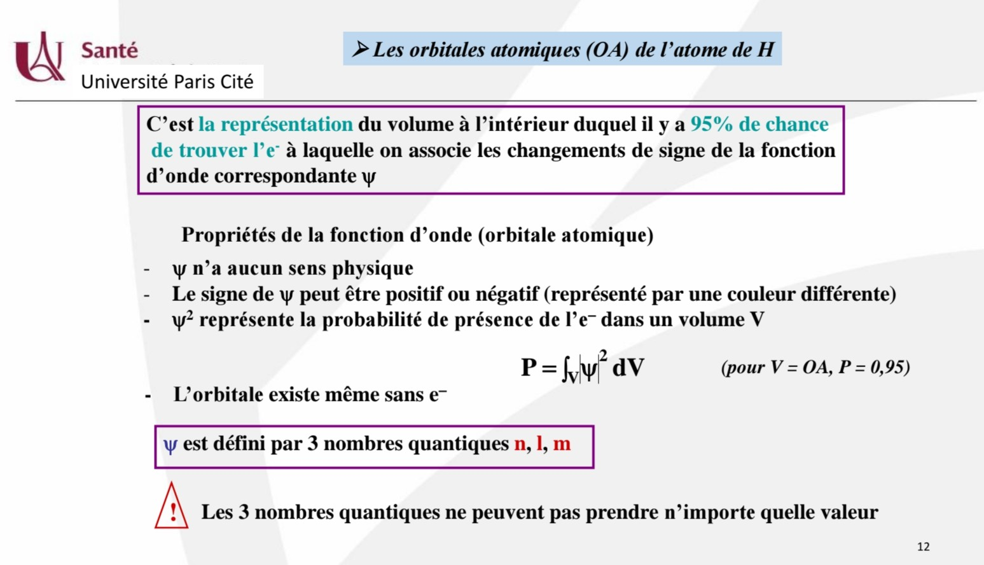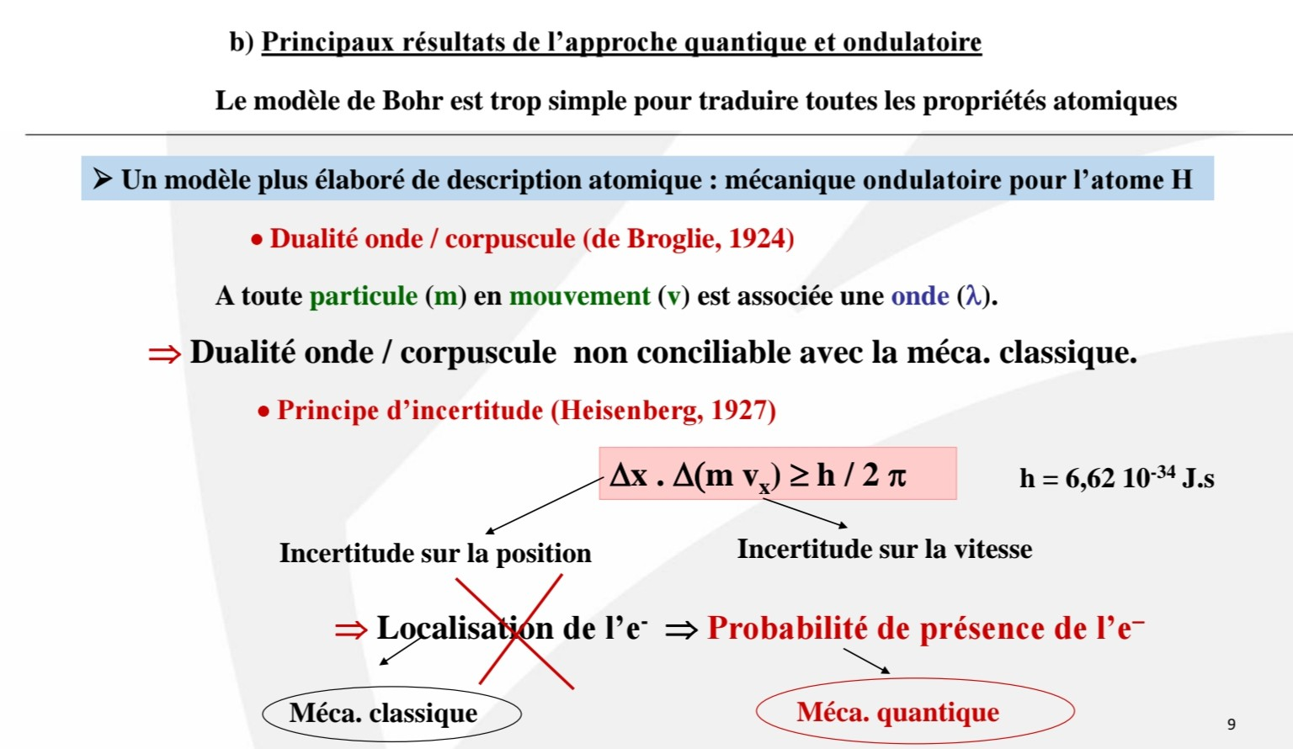
Question 4
C Item A → La probabilité de trouver un électron dans un volume élémentaire V est …
Item très tordu mais on a : P = ǁΨ ǁdV avec P = 0,
orbitale atomique (OA)
∫
V
2
95 si on considère V comme celui d’une
Diapo 12 du cours de chimie

- Item B → La mécanique classique utilise la notion de probabilité de présence des électrons. C’est la mécanique quantique qui utilise la notion de probabilité de présence. La mécanique classique ne permet pas de décrire un électron car on ne peut pas le localiser précisemment.
Diapo 9 du cours de chimie

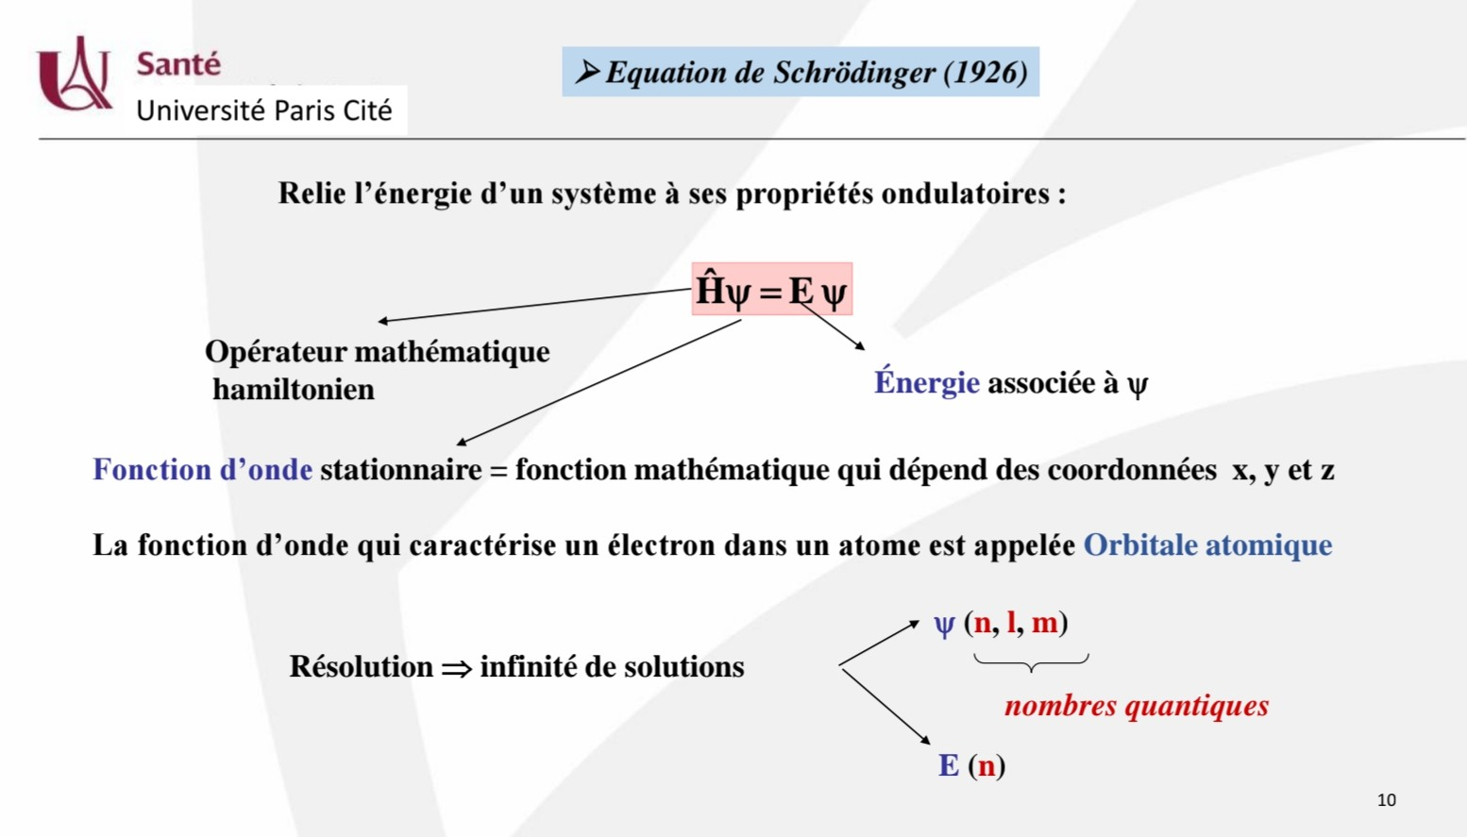
Diapo 14 du cours de chimie
- Item C → La fonction d’onde Ψ est une fonction mathématique qui a un sens physique.
La fonction d’onde Ψ est une fonction mathématique qui n’a pas de sens physique. Elle contient seuleument toutes les informations relative à la position et au mouvement de la particule qu’elle décrit ! (Cf diapo 12 item A).
- Item D → La fonction d’onde est solution de l’équation de Schrödinger et il existe une quantité… La fonction d’onde est bien solution de l’équation de Schrödinger mais il existe une infinité de solution à cette équation
Diapo 10 du cours de chimie
- Item E → Quelque soit l’atome étudié, on a : E_{n} = −
13,6×Z²
n2
La formule de l’énergie d’une couche , E =
hydrogénoïdes !
Réponse vraie : A
n
− 13,6×Z²
n2
est uniquement valable pour les
  - Item A → L’ion chlorure ₁₇Cl– possède 3 électrons décrits par m = 1
FAUX : L’ion chlorure ₁₇Cl– possède 4 électrons décrits par m = 1
    - La configuration électronique de ₁₇Cl– est : 1s²2s²2p⁶3s²3p⁶
    - On a donc 3 valeurs différentes de n :
      - Pour n = 1, on a l = 0 et m = 0
      - Pour n = 2, on a l = 0, 1 et m = −1, 0, 1
→Pour la couche n = 2 et la sous-couche l = 1, on a une OA décrit par m = 1
⇒bien retenir qu’il y a une OA avec m = 1 pour l’OA p (l = 1).
      - Pour n = 3, on a l = 0, 1, 2 et m = −2, −1, 0, 1, 2 : en prenant l = 2 uniquement (car on sait que pour l = 1, on a une OA avec m = 1), on retrouve une autre OA décrit par m = 1.
      - Par chance, la configuration électronique de Cl– remplit particulièrement l’OA 2p et 3p possèdant chacune une OA avec m = 1. Comme il n’y a que 2 électrons par OA et que
la 2p et la 3p est pleine : 2e⁻ + 2e⁻ = 4e−
2p
3p

Question 5
Concernant l’ion chlorure et l’atome de chlore, laquelle (lesquelles) des propositions suivantes est (sont) exacte(s) ?
- L’ion chlorure ₁₇Cl– possède 3 électrons décrits par m = 1
Conclusion : Pour une OA s (l = 0), on a aucune OA avec m = 1 Pour une OA p (l = 1), on a 1 OA avec m = 1
Pour une OA d (l = 2), on a 1 OA avec m = 1
  - Item B → À l’état fondamental, l’ion chlorure ₁₇Cl– possède 1 électron célibataire.
L’ion chlorure ₁₇Cl– possède aucun électron célibataire.
    - La configuration électronique de ₁₇Cl– est : 1s²2s²2p⁶3s²3p⁶
    - On remarque que toutes les orbitales s et p sont pleines : la configuration électronique

- À l’état fondamental, l’ion chlorure Cl– possède 1 électron célibataire.
de Cl– ressemble à l’Argon (Ar) qui est un gaz rare et donc qui est stable en ayant

17
- L’énergie d’ionisation de l’ion chlorure ₁₇Cl–
- L’atome de chlore fait partie des gaz rares
est égal à 231,2 eV
aucun électron célibataire.

Cl

Représentation de Lewis de l’ion chlorure
Question 5
Rappels : Pour chaque couche n, tous les nombres magnétiques m trouvés correspondent à une orbitale atomique.
- n ≥ 1
- 0 ≤ l ≤ n − 1
- −l ≤ m ≤ +l
E. L’atome de chlore fait partie des halogènes
  - Item C → L’énergie d’ionisation de l’ion chlorure ₁₇Cl– est égal à 231,2 eV
Rappels : L’énergie d’ionisation est l’énergie à fournir pour arracher un électron du niveau n = 1
donc pour un hydrogénoïde, cela équivaut à prendre le contraire de l’énergie de la couche n = 1.

L’ion chlorure
Cl– n’est pas un hydrogénoïde, la formule : E = −E
= 13,6×Z²
ne fonctionne

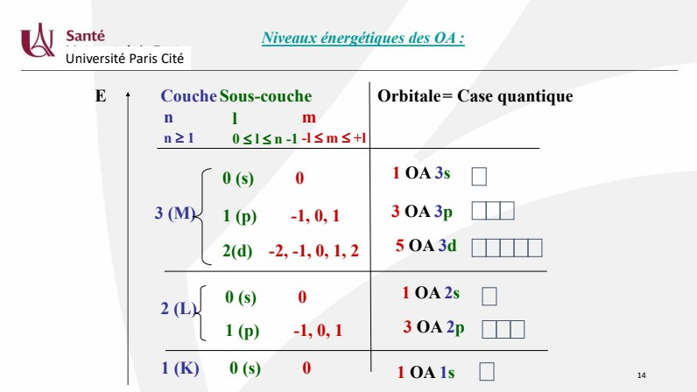
17
donc pas !
n 12

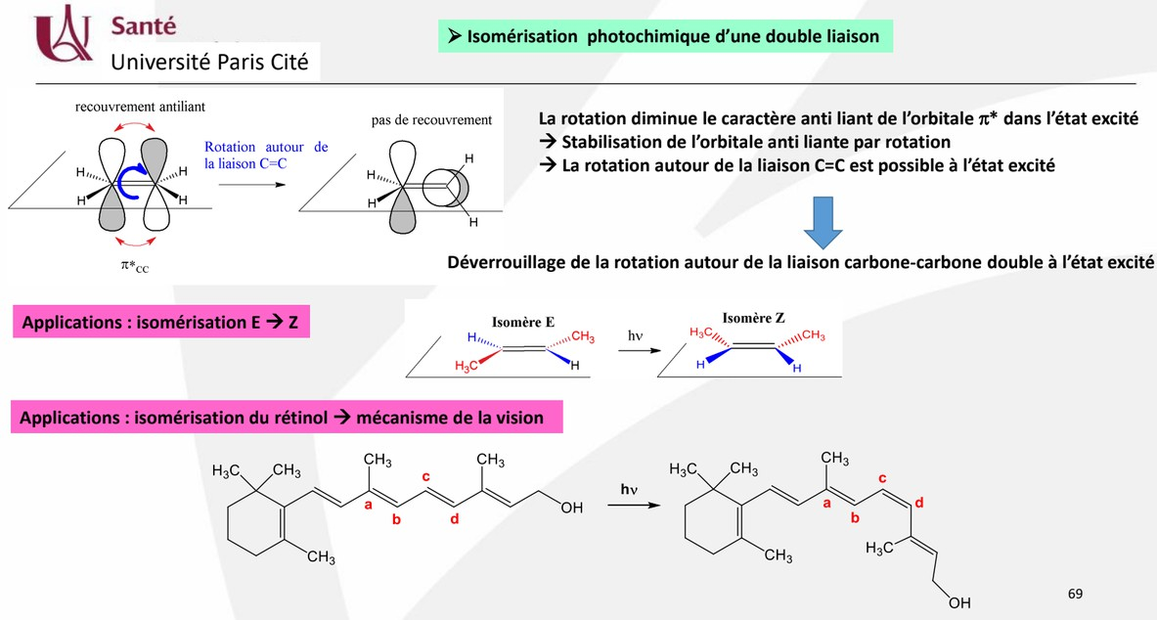
Question 6

Items D et E
- La couche de valence du chlore est caractérisé par 3s²3p⁵, il fait donc partie de l’avant-dernière colonne du tableau périodique.
- La dernière colonne est la famille des gaz rares tandis que l’avant-dernière est celle des halogènes.
Conclusion : l’atome de chlore fait donc partie de la famille des halogènes.
(L’item D est donc FAUX et l’item E est VRAI)
Réponse vraie : E
?
Concernant les orbitales moléculaires et l’hybridation, laquelle des propositions sui-vantes est exacte ?
- Une orbitale moléculaire est une combinaison linéaire d’orbitales atomiques de cœur des atomes constitutifs
- Les orbitales moléculaires peuvent êtres formées d’orbitales atomiques d’énergies éloignées
C. Sous certaines conditions, la rotation autour d’une double liaison peut être possible
- Toutes les orbitales de valence participent forcément à l’hybridation si elle a lieu
- Il existe des orbitales hybrides sp⁴
Question 6
- Item A → Une orbitale moléculaire est une combinaison linéaire d’orbitales atomiques de cœur … C’était presque ça ! Le piège ici se trouve dans le fait que les orbitales moléculaires sont formées d’orbitales atomiques de valence (les plus externes) et pas d’orbitales atomiques de coeur (les plus internes).
Les OA de coeur sont au coeur de l’atome et donc plus proches du noyau que les OA de valence, ce qui fait qu’elles sont plus difficilement accessible pour former des liaisons, et donc des orbitales moléculaires qui sont formées dû aux liaisons (formation des OM liantes et antiliantes).
- Item B → Les orbitales moléculaires peuvent êtres formées d’orbitales atomiques d’énergies … Faux ! Les liaisons (et donc les orbitales moléculaires liantes et antiliantes) sont formées par des orbitales atomique proches en énergie parce que plus la différence d’énergie est grande, moins la liaison sera stable, et moins ce sera rentable de former une liaison (augmentation du caractère antiliant des orbitales antiliantes), sachant que la nature aime la stabilité, et donc une faible différence d’énergie entre les orbitales atomiques de la liaison.
De plus, à partir d’une certaine différence d’énergie (la valeur n’est pas à connaître), la formation d’une liaison entre deux OA est impossible.
C Item C → Sous certaines conditions, la rotation autour d’une double liaison peut être possible Vrai ! Il est vrai qu’en temps normal les liaisons doubles sont trop rigides pour avoir une rotation (car ça perturberait le recouvrement latéral des orbitales π liantes), je vous remets la diapo juste ici :
Diapo 69 du cours de chimie
En fait, l’état excité diminue la stabilité des orbitales π et augmente leur caractère antiliant, donc, pour se stabiliser, les orbitales π se mettent en rotation. Une fois l’état fondamental retrouvé, un isomère (Z ou E) peut se transformer en l’autre isomère, c’est ce qu’on appelle l’isomérisation photochimique des doubles liaisons.
  - Item D → Toutes les orbitales de valence participent forcément à l’hybridation si elle a lieu Faux ! Par exemple, si l’atome est hybridé sp ou sp², il restera respectivement deux et une orbitale p pure dans sa couche de valence qui ne participent pas à l’hybridation car elles font généralement autre chose.
Ces orbitales peuvent par exemple participer à des motifs de mésomérie ou à la formation de doubles liaisons mais ne sont pas des orbitales hybrides, et ne participent pas à l’hybridation. En effet, chaque atome a 3 OA p par niveau d’énergie (et donc dans sa couche de valence), qui sont toujours présentes, même si elles ne participent pas à la formation de liaisons.
  - Item E → Il existe des orbitales hybrides sp⁴
Non ! Déjà, on sait que les orbitales hybrides citées dans votre cours sont composées d’une orbitale
s et d’orbitales p :
    - les orbitales sp : Une orbitale s et une orbitale p.
    - les orbitales sp² : Une orbitale s et deux orbitales p.
    - les orbitales sp³ : Une orbitale s et trois orbitales p.
On voit déjà qu’il n’y a pas d’orbitales sp⁴ citées dans votre cours, donc on peut déjà invalider l’item, mais je vais vous expliquer pourquoi elles n’existent pas.
En fait, c’est impossible de former des orbitales sp⁴ parce qu’il faudrait une orbitale s et 4 orbitales
p de la même couche principale, hors c’est impossible car il y a seulement 3 orbitales p par couche
! Il n’y a donc pas assez d’orbitales p dans la couche pour avoir une hybridation sp⁴ !
Réponse vraie : C

Question 7
Concernant la théorie VSEPR et l’approche de Lewis, laquelle (lesquelles) des proposi-tions suivantes est (sont) exacte(s) ?
Le tétrahydrocannabinol est un composé organique de la famille des cannabinoïdes. Il est découvert et isolé en 1964, et c’est le constituant psychoactif majeur du cannabis.
CH₃

OH
- La structure de Lewis ne donne pas d’informations sur le niveau d’énergie
- La structure de Lewis ne donne pas d’informations sur les orbitales contenant les électrons liants
- La structure de Lewis n’explique pas l’existence du système à un e– de la molécule H2+
- Aucune des deux représentations (VSEPR et Lewis) ne permet de décrire correc-tement O₂
- Dans l’ion cyanure CN– , le carbone a une géométrie linéaire
1 H
α
H 2 3


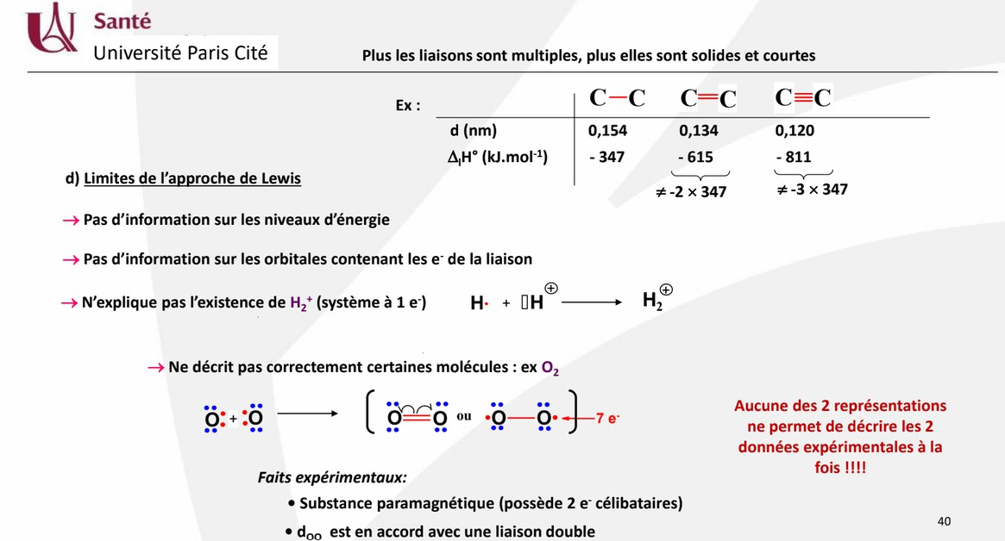
Question 8
Question 7
Items A, B, C et D
Et oui, tous ces items sont écrits mot pour mot dans le cours, je n’ai rien inventé teehee ! Vous aviez peut être oublié l’existence de cette diapo, mais n’oubliez pas que TOUT CE QUI EST DANS LES DIAPOS PEUT TOMBER donc surtout, ne faites pas d’impasse sur certaines parties du cours qui ne tombent pas beaucoup, parce qu’on ne sait jamais ce que les profs vont sortir de leur chapeau le jour de l’exam !
Je vous remets la diapo juste ici :
Diapo 40 du cours de chimie
Tous les items étaient donc vrais ! (ce qui est très rare en exam, mais bel et bien possible)
C Item E → Dans l’ion cyanure CN– , le carbone a une géométrie linéaire
Pour commencer, je vous dessine la structure de Lewis de l’ion cyanure :

C N
En utilisant le formalisme VSEPR, on voit que le carbone a 1 DNL (qu’on voit sur le schéma). Pour le L, ne vous laissez pas avoir par la triple liaison ! Le nombre L est le nombre d’atomes voisins et pas de liaisons ! Retenez bien ça car c’est un piège récurrent.
Le carbone a 1 atome voisin (l’azote), donc il est AL₁E₁, et n + m = 2, donc le carbone a bien une géométrie linéaire !
Réponses vraies : A, B, C, D et E
?

H₃C
H₃C

O CH₃

THC

A propos de la molécule de THC, laquelle (lesquelles) des propositions suivantes est (sont) exacte(s)
A. La molécule de THC possède un total de 10 électrons délocalisables
B. Le carbone α est hybridé sp2
C. L’une des formes mésomères de cette molécule implique l’apparition d’une charge positive sur l’oxygène du cycle oxane (cycle numéro 2)
D. L’oxygène du groupement hydroxyle est hybridé sp3
E. L’effet inductif de l’oxygène du cycle oxane perdure sur l’ensemble du cycle aromatique du THC
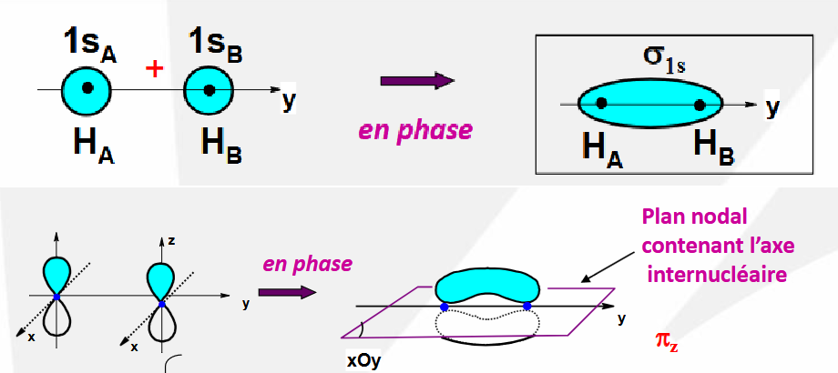
Question 8
C Item A → La molécule de THC possède un total de 10 électrons délocalisables
Mais dites moi, comment on fait pour compter les électrons délocalisables d’une molécule ?
Tout d’abord, il faut bien comprendre que ce sont uniquement les électrons du système π qui vont pouvoir se délocaliser. En effet, ces électrons, issus d’orbitales p pures, et engagés pour certains dans des liaisons π (d’autres appartiennent à des DNL), peuvent facilement circuler dans la mo-lécule le long de motifs de conjugaison, d’où l’existence de formes mésomères, résultant de ces délocalisations. Cela est dû au fait que les liaisons π sont moins solides que les liaisons σ car elles se forment par recouvrement latéral et non par recouvrement longitudinal, je vous remet ci-dessous la diapo de cours qui explique ça :
Diapos 44 et 52 du cours de chimie
Donc pour compter les électrons délocalisables de notre superbe molécule de THC, on doit com-mencer par identifier les motifs de conjugaison : π − σ − π, π − σ − dnl, ou π − σ − lacune.

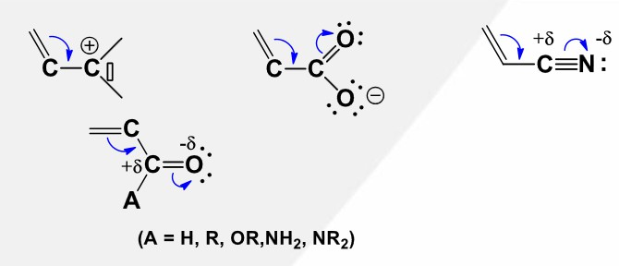
On repère ainsi que le cycle numéro 3 présente une alternance de doubles et simples liaisons : c’est un cycle conjugué. Si on va un peu plus loin (ça nous sera utile par la suite), on peut même constater qu’il est aromatique ! En effet, il est plan et possède bien 6 électrons délocalisables (2 par liaison π), ce qui satisfait la règle de 4n + 2 lorsque n = 1.
On s’aperçoit ensuite que les motifs de conjugaison ne s’arrêtent pas à ce cycle !
Ainsi, les deux oxygènes de la molécules sont impliqués dans des motifs π − σ − dnl, c’est-à-dire que leur doublet d’électrons non liant est disponible pour se délocaliser et participer à la mésomérie du système.
Malgré leur hybridation apparente sp3 d’après la théorie VSEPR (AL₂E₂), ils sont donc hybridés sp2 ! Si vous avez compris cela, vous avez déjà fait un grand pas en avant dans le monde des liaisons chimiques.
Donc, si l’on reprend, on comptabilise 6 électrons délocalisables dans le cycle aromatique +2 × 2 électrons issus des DNL des deux oxygènes, ce qui nous donne un total de... 10 électrons ! L’item

Diapo 101 du cours de chimie
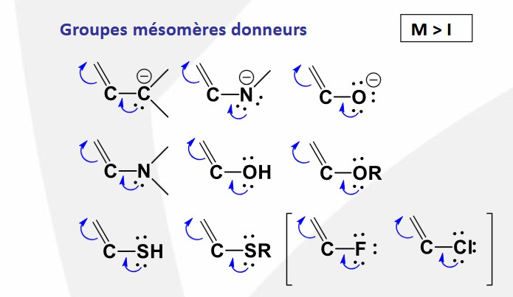
Ainsi, ce DNL va pouvoir se délocaliser vers le cycle n°3, ce qui induira l’apparition d’une charge positive sur l’oxygène. Je vous montre ça ci-dessous :

est donc correct.
Le piège ici résidait dans le fait que les deux électrons impliqués dans la liaison π du premier cycle NE SONT PAS DÉLOCALISABLES car ils n’appartiennent pas à un système conjugué.
- Item B → Le carbone α est hybridé sp2
Alors, pour connaitre l’hybridation du carbone α, on applique comme d’habitude notre théorie
VSEPR. Notre carbone possède 4 atomes voisins, il est de type AL₄E_{O}. Il ne s’inscrit dans aucun

CH₃

OH
1 H
α
H 2 3

CH₃

OH
1 H
α

g
:
H 2 3

motif de conjugaison, donc il est hybridé classiquement sp3.
H₃C
H₃C
O CH₃
H₃C
H₃C
O⊕ CH₃

C Item C → L’une des formes mésomères de cette molécule implique l’apparition d’une charge …
Ici, on vous parle de l’oxygène porté par le cycle oxane, ou cycle n°2.
Cet oxygène a une géométrie de type AL₂E₂, donc il est théoriquement hybridé sp³ MAIS on vérifie nos motifs de conjugaison et là BAM qu’est-ce qu’on voit : qu’il possède un DNL dans une orbitale p pure, comme dit précédemment, il est bel et bien hybridé sp².
Eh oui, ici l’oxygène est mésomère donneur ! C’est souvent le cas lorsqu’il n’est pas déjà impliqué dans une liaison double, encore une fois, faisons appel à nos superbes diapos de cours :

Groupes mésomères accepteurs
L’item C est donc vrai !
- Item D → L’oxygène du groupement hydroxyle est hybridé sp3
On a établi en corrigeant la question A que les deux oxygènes de la molécule étaient hybridés sp², l’item est donc faux. Pensez toujours à bien vérifier quels sont les motifs de conjugaison au sein des molécules pour ne pas tomber dans les pièges concernant l’hybridation des atomes !
- E → L’effet inductif de l’oxygène du cycle oxane perdure sur l’ensemble du cycle aromatique du … L’effet inductif est un effet électronique lié à la différence d’électronégativité entre atomes. Les atomes les plus électronégatifs, tels que l’oxygènes, l’azote, les halogènes, exercent un effet inductif attracteur (+I) sur d’autres atomes d’électronégativité plus faible, tels que le carbone ou l’hydrogène, dits inductifs donneurs (-I).
Ici, l’oxygène du cycle 2 exerce un effet inductif attracteur. Mais la seconde chose à savoir sur l’effet inductif, c’est qu’il se propage uniquement sur trois liaisons ! Ainsi, l’entièreté du cycle aromatique, c’est-à-dire le cycle n°3, ne percevra pas cet effet.
Réponses vraies : A et C

Question 9
A propos des composés aromatiques, laquelle (lesquelles) des propositions suivantes est (sont) exacte(s) ?

H

- Molécule A : Non aromatique, ce n’est pas un cycle !
- Molécule B : Aromatique, c’est un cycle (triangulaire certes), avec un motif de conjugaison π − σ − lacune, et les deux électrons de l’unique liaison π sont délocalisables, or 2 = 0 × 2 + 2 (avec n = 0 donc).

H₂C

Molécule A

Br

CH₂
⊕
H H
Molécule B Molécule C
H
H₂N
CH₃
N

N
N
- Molécule C : Aromatique, la molécule présente bien un cycle conjugué avec alternance de liaisons simples et doubles (motif π − σ − π) avec 14 électrons délocalisables et 14 = 4 × 3 + 2 (avec n=3)
- Molécule D : Aromatique, on identifie un cycle benzénique plan avec un motif π − σ − π
répété sur tout le cycle et comportant 6 électrons délocalisables et 6 = 4 × 1 + 2 (avec n=1)
- Molécule E : Aromatique, cette fois on travaille dans un bicycle et on vérifie bien que le premier cycle est totalement conjugué avec une alternance de liaisons simples et doubles tandis que le deuxième cycle présente à la fois un motif π − σ − π ET un motif π − σ − dnl parce qu’on n’oublie pas le doublet non liant sur l’azote qui participe à la délocalisation ! Cela nous fait au total 10 électrons délocalisables sur le bicycle et 10 = 4 × 2 + 2 (avec n=2).
- Molécule F : Aromatique, le cycle comporte certes deux atomes d’azote mais leurs doublets non liants n’interviennent en aucun cas dans la conjugaison puisque le cycle en lui-même présente une alternance de liaisons doubles et simples avec 6 électrons délocalisables. On a

Molécule D

Molécule E

Molécule F Molécule G
donc 6 = 4 × 1 + 2 (avec n = 1).
— Molécule G : Non aromatique, le cycle de la molécule présente certes une alternance de

- La règle de Hückel précise qu’un composé aromatique doit posséder 2n + 2 électrons délocali-sables sur un cycle plan (composé d’atomes hybridés sp²) conjugué sans discontinuité.
?
- Les molécules A, C, F et G sont aromatiques

C. Les molécules B, C, D et E sont aromatiques
- Tous les carbones des molécules présentées sont hybridés sp²
- L’un des azotes de la molécule F possède un doublet non liant dans une orbitale 2p
Question 9
- Item A → La règle de Hückel précise qu’un composé aromatique doit posséder 2n + 2 électrons … Yo la team on se retrouve dans une nouvelle vidéo ASMR (tsais la meuf qui a tout whippin) bref cet item est faux, si vous l’avez lu trop vite vous êtes probablement tombés droit dans le panneau mais un composé aromatique comporte au moins un cycle sur lequel on 4n + 2e⁻ délocalisables et non pas 2. Sinon la définition est parfaite !

Items B et C
On reprend notre définition ! D’après les règles de Hückel, un composé (molécule ou ion) est aro-matique s’il présente :
  - un ou des cycles
  - un squelette σ plan (avec des atomes hybridés sp2) au niveau du ou des cycles
  - un système conjugué sans discontinuité, c’est-à-dire des motifs π − σ − π ou π − σ-lacune ou π − σ-dnl sur l’ensemble du(es) cycle(s)
  - 4n + 2 électrons délocalisables impliqués dans le système conjugué du(es) cycle(s) avec
n désignant un entier naturel (0, 1, 2...)
Et on regarde à présent une par une nos magnifiques molécules pour vois si elles correspondent aux critères d’aromaticité :
liaisons simples et doubles mais on a 4 électrons délocalisables. Or, on ne peut écrire 4 sous la forme 4n + 2 avec n entier.
- Item D → Tous les carbones des molécules présentées sont hybridés sp²
Je suis méchante, je le sais mais l’item est faux. En effet, parmi toutes ces molécules, on ne compte que deux carbone hybridé sp³, et ils sont portés par la molécule E ! Avouez que vous ne les aviez pas vus venir ceux-là.
Si vous y regardez bien, ça fait sens. On a un carbone asymétrique, qui possède quatre atomes voisins et aucun DNL : il est AL₄E₀, et comme son n + m = 4 il a une géométrie tétraédrique, correspondant à une hybridation sp³.
On vérifie tout de même s’il n’est pas impliqué dans un motif de conjugaison, et c’est bon ! Aucun atome autour de lui n’est hybridé sp2, donc pas de raison qu’il puisse participer à la mésomérie de la molécule : toutes ses orbitales sont bien hybridées sp³.
On suit le même raisonnement pour son voisin, le carbone du groupement méthyle : il est AL₄E₀, donc hybridé sp³ selon VSEPR.
- Item E → L’un des azotes de la molécule F possède un doublet non liant dans une orbitale 2p
Et décidément on persiste (kiluidi que c’est elle qui rédige) sur une lignée d’items faux ! Les deux azotes de la molécule F sont engagés dans des doubles liaisons.
Ainsi, d’après VSEPR, ils sont AL₂E₁ (on n’oublie par leur DNL), ce qui correspond à une géométrie trigonale plane (c’est logique, on est dans un cycle aromatique donc plan), et à une hybridation sp². Qui dit hybridation sp² dit une orbitale p pure qui permet de former une liaison π, puisque, je vous le rappelle, les OM π ne se forment qu’à partir du recouvrement latéral de deux OA p pures. Ici, les OA p pures des deux atomes d’azote sont déjà mobilisées dans des liaisons π, on en déduit que les DNL se situent chacun dans une OA hybride sp², et ne sont pas délocalisables.

Question 10
Conclusion, ne partez pas du principe qu’un azote impliqué dans un motif de conjugaison peut toujours délocaliser son DNL !
Réponse vraie : C
Concernant les liaisons chimiques entre les atomes, laquelle (lesquelles) des ces propo-sitions est (sont) exacte(s) ?
A. Le méthane (CH₄) possède 4 liaisons par recouvrement latéral

B. Dans la théorie VSEPR, AL₄E₁ correspond à une géométrie de bipyramide trigo-nale et porte ainsi des angles de 90◦ et 120◦

Astuce
Bien retenir le terme ”trigonale”, car en (n + m) = 3, les angles sont de 120◦.
Puis le terme ”bipyramide” indique qu’on ”empile” par les bases formant des angles de 90◦ entre la pointe de la pyra-mide et une pointe située à son support !

- Item C → Une orbitale moléculaire (OM) π peut se former avec une orbitale atomique (OA)… Une orbitale moléculaire (OM) π peut se faire qu’entre deux OA p par recouvrement latéral. Cependant, Une orbitale moléculaire (OM) σ peut se faire entre une orbitale atomique (OA) s et une OA p.

- Une orbitale moléculaire (OM) π peut se former avec une orbitale atomique (OA) s et une orbitale atomique (OA) p
- Sur un axe (O_{x}, O_{y}, O_{z}), une OM σ peut se former entre une OA p_{y} et une OA p_{x}
- La molécule d’eau (H₂O) possède deux liaisons simples (H-O) formant donc une liaison π
  - Item D → Sur un axe (O_{x}, O_{y}, O_{z}), une OM σ peut se former entre une OA p_{y} et une OA p_{x}
Les OA n’étant pas sur le même axe, il n’est pas possible de faire de recouvrement latéral : il faut
que les 2 OA p soient de la même orientation.


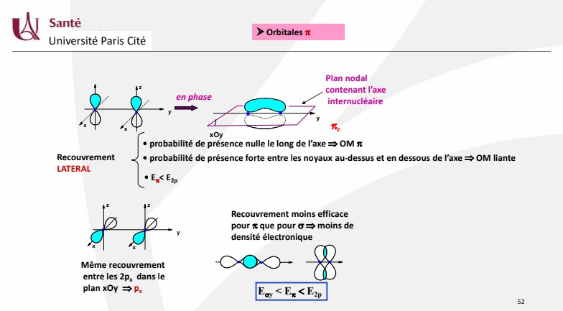


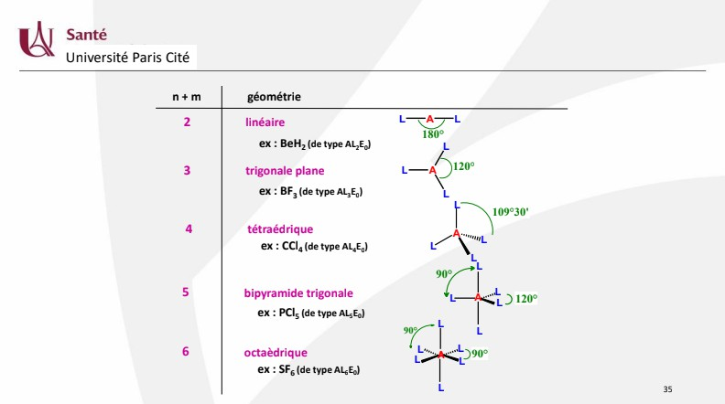
Diapo 52 du cours de chimie
Question 10
- Item A → Le méthane (CH₄) possède 4 liaisons par recouvrement latéral
La molécule possède 4 liaisons simples C– H. Les liaisons simples correspondent à des liaisons σ, obtenues par recouvrement axial. Le recouvrement latéral correspond à la formation de liaison π.
H
H
C
H
H

C Item B → Dans la théorie VSEPR, AL₄E₁ correspond à une géométrie de bipyramide trigonale …
Rappels de la structure VSEPR : AL_{n}E_{m}
Ici, (n + m) = 5 ce qui correspond à une structure en bipyramide trigonale. Les angles sont donc de 90◦ et 120◦.
Diapo 35 du cours de chimie

    - Item E → La molécule d’eau (H₂O) possède deux liaisons simples (H-O) formant donc une … La molécule possède effectivement deux liaisons simples, cependant elle ne comporte aucune liaison double. Une liaison simple constitue la charpente d’une liaison double : ainsi une liaison simple est constituée d’une liaison σ tandis qu’une liaison double est constituée d’une liaison σ et π. L’item sous-entend que deux liaisons σ pourraient former une liaison π, ce qui n’est pas le cas. L’item est donc FAAAUUUX !

Astuce
Imaginez que la liaison σ forme la liaison simple. Etant donné qu’il faut ajouter une ”barre horizontale” supplémen-taire pour former une liaison double et qu’on a pas besoin de mettre une seconde charpente (σ), on met alors une liaison
π ⇒ en effet, on ne va pas construire les murs d’une maison qu’avec des murs porteurs... La possibilité de réarranger la
taille des pièces de la maison serait impossible...

Réponse vraie : B

Question 11
Concernant le D-Idose, parmi les propositions suivantes, laquelle (lesquelles) est (sont) exacte(s) ?

C Item D → Le carbone C₂ du D-idose est de configuration R
Pour déterminer la configuration des carbones asymétriques, on commence par classer les 4 substi-

OH OH
4
3
2
1

HO
O

OH OH
tuants selon les règles de Cahn–Ingold–Prelog : on classe selon le numéro atomique Z decroissant, et en cas d’égalité, on avance le long des deux chaînes jusqu’au premier point de différence. Ensuite, on regarde le sens 1-2-3.
Si on tourne dans le sens horaire, la configuration est R.
Si on tourne dans le sens anti-horaire, la configuration est S.

A. Pour détermier la configuration absolue, on classe les substituants selon le numéro atomique Z
croissant
B. Le D-idose possède 4 carbones asymétriques
C. Le pouvoir rotatoire spécifique du D-idose est nécessairement (+)

D. Le carbone C₂ du D-idose est de configuration R

E. Le D-Idose possède 24 stéréoisomères de conformation
ATTENTION PIEGE : le 4ème substituant doit être placé en arrière du plan, sinon il faut inverser le résultat. Le sens horaire donne alors S et le sens antihoraire donne R.
On utilise donc cette methode pour le D-idose :
L’oxygène, dont le numéro atomique est le plus élevé, est prioritaire. L’hydrogène, le plus léger, occupe la 4ème position.
On voit que le carbone C₂ est lié aux carbones C₁ et C₃. Pour départager les deux chaînes carbonées liées au carbone asymétrique, on compare, atome par atome, les éléments auxquels les carbones voisins sont liés.
Le carbone C₁ est lié à un carbone qui est lui-même doublement lié à un oxygène. Selon les règles CIP, une double liaison est traitée comme si l’atome était lié à deux atomes. Cette branche est donc prioritaire.

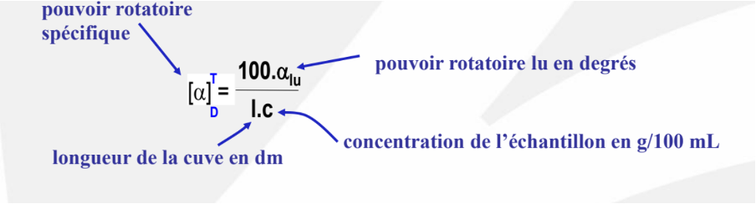
OH H OH O
Question 11
- Item A → Pour détermier la configuration absolue, on classe les substituants selon le numéro … Et non ! Selon les règles Cahn-Ingold-Prelog (CIP), pour déterminer la configuration absolue, il faut classer les substituants selon le Z DEcroissant, donc les substituants dont le numéro atomique est le plus élevé sont prioritaires. On vérifie ensuite que le 4ème substituant est placé à l’arrière du plan, puis on observe le sens de rotation de 1 vers 2, puis vers 3.
C Item B → Le D-idose possède 4 carbones asymétriques
Pile ! On dit que le carbone est asymétrique s’il est lié aux 4 substituants différents. Dans la molécule de D-idose, les carbones C₁, C₂, C₃ et C₄ sont bien liés aux 4 groupes d’atomes différents. On parle bien de substituants et non d’atomes, car on ne regarde pas uniquement les atomes directement liés au carbone asymétrique mais bien tout le long de la chaine jusqu’au premier point de différence
- Item C → Le pouvoir rotatoire spécifique du D-idose est nécessairement (+)
On ne confond pas la série (D ou L) et le pouvoir rotatoire (+ ou -) !
Dans le nom “D-idose”, la lettre D indique uniquement la configuration relative du dernier carbone asymétrique, c’est-à-dire du C₄. Lorsque la molécule est représentée en projection de Fischer avec le groupe CHO en haut, le OH de C₅ se trouve à droite. Cela permet de classer l’idose dans la série D, mais cette notation ne donne aucune information sur le sens de déviation de la lumière. Alors que le pouvoir rotatoire spécifique est une propriété expérimentale mesurée dans le laboratoire.
4 1 O
HO
1
C
O
C
3 2
O
H
O O
C3 C C H

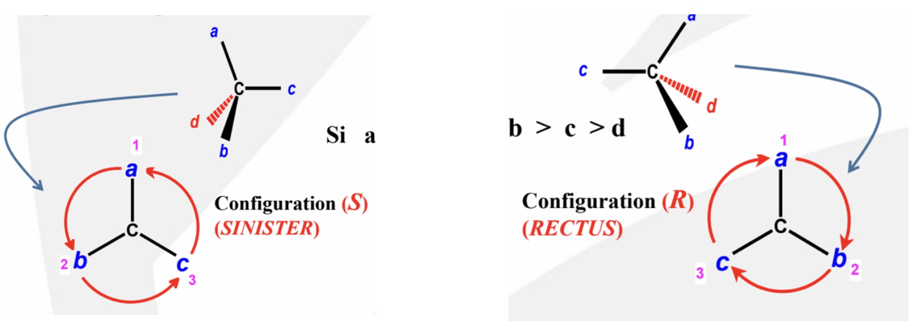
OH OH H H

Enfin, on tourne selon 1-2-3 et on obtient la rotation dans le sens horaire. Le carbone C₂ est donc bien de configuration R.
    - Item E → Le D-Idose possède 24 stéréoisomères de conformation
On fait attention à ce qu’on lit !!! Le piège se trouve dans le mot « conformation ». Le D-idose pos-sède 4 carbones asymétriques. Pour une molécule comportant n centres stéréogènes et ne présentant pas de forme méso :
2n donne le nombre maximal de stéréoisomères de configuration 2n−1 donne le nombre de couples d’énantiomères
Pour n = 4, on obtient donc 24 = 16 stéréoisomères de configuration. Ces 16 molécules forment 24−1 = 8 paires d’énantiomères.
Il ne s’agit pas de conformères. Pour passer d’un stéréoisomères de configuration à l’autre il faut casser une liaison. Les conformères sont seulement différentes positions spatiales d’une même mo-lécule, obtenues par rotation autour de liaisons simples.

P’tit mémooo : configURation - RUpture ; confORmation - ROtation. Réponses vraies : B et D

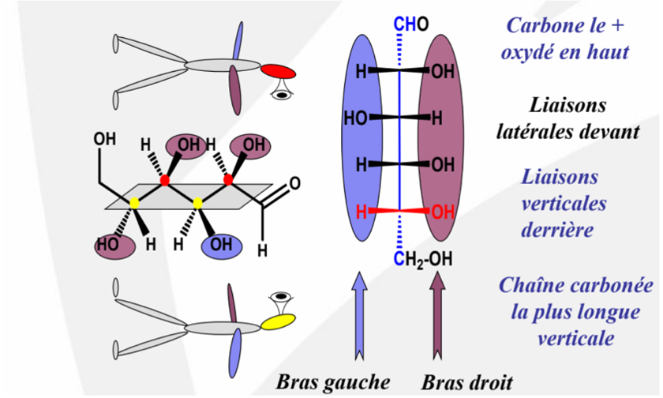
Question 12
- Item B → La molécule A est la représentation de Fisher de molécule C
Rappel sur passage du Cram à Fisher : on place mentalement un bonhomme le long de la chaîne carbonée. Sa tête doit etre dirigée vers le carbone le plus oxydé, donc vers CHO ; ses pieds sont dirigés vers CH₂OH ; les liaisons horizontales sont dirigées vers notre bonhomme, et les liaisons verticales vers l’arrière.
On peut également utiliser une autre méthode : on tourne notre molécule en Cram pour qu’elle soit verticale, avec le carbone le plus oxydé en haut.
Ensuite, les liaisons horizontales qui sont en arrière du plan vont rester du même côté et celles qui sont en avant du plan vont passer en arrière, et donc changer de côté.
Enfin, on redresse notre molécule et on obtient :
O
O
COH
OH
OH
HO
H
OH
OH
HO
H
OH
OH
H
OH
OH
OH
H OH

CH₂OH
HO HO

On voit bien que la molécule C est la représentation de Cram de la molécule B, et non de la molécule A
Concernant les molécules ci-dessous, laquelle (lesquelles) des propositions suivantes est (sont) exacte(s) ?

COH COH

1

2

3

4

1

2

3

4

H
HO H
OH HO H

H HO H
HO
OH H OH

OH OH

O
4
3
2
1

H
OH

CH₂OH
H
OH

CH₂OH
OH OH

Molécule A
Molécule B
Molécule C

- Le carbone C₄ de la molécule A est de configuration S
- La molécule A est la représentation de Fisher de molécule C
C. La configuration absolue de la molécule B est (1S, 2S, 3R, 4R)
D. Les trois molécules ont la même formule brute
E. Les molécules A et C sont des diastéréoisomères
Question 12
- Item A → Le carbone C₄ de la molécule A est de configuration S
Comment trouver la configuration en Fisher ? C’est presque tout pareil qu’avec Cram : on classe
nos substituants selon Z décroissant en appliquant les règles de CIP (Cahn-Ingold-Prelog). On obtient donc :
COH
H
OH
HO
H
H
2
OH
H
4
1
OH
3
CH₂OH
On dirait que la configuration est bien S mais ATTENTION !!! Dans la représentation de Fisher, les liaisons horizontales nous montrent les substituants qui sont en avant du plan, alors que les verticales (la chaine carbonée) sont en arrière. Notre 4ème substituant est donc en avant du plan, il faut inverser la configuration, on a donc une configuration R.

C Item C → La configuration absolue de la molécule B est (1S, 2S, 3R, 4R)
Exact !! On fait comme pour l’item A mais pour tous les carbones de la molécule B, en classant les substituants selon le Z décroissant et en faisant attention à bien inverser le résultat trouvé car en

Question 13
Laquelle (lesquelles) des propositions suivantes est (sont) exacte(s) concernant les mo-lécules représentées ci-dessous ?
CHO

Fisher le 4ème substituant est en avant du plan :
COH
H OH

H OH
H
HO
1

HOH₂C
CHO

2
OH
H
HOC
1

HO
H
H
OH

2

CH₂OH
HOC
1

HO
H
H
OH

2

CH₂OH

HO H

HO H
CH₂OH
Molécule A
Molécule B
Molécule C
Molécule D

H OH

H OH

CH₂OH
A. La molécule B correspond à la représentation de Cram de la molécule A suivant l’axe C₁ – C₂
B. La molécule A correspond à la représentation de Newman de la molécule C suivant l’axe C₂ – C₁
C. Une rotation de 120° autour d’une liaison C– C modifie la configuration absolue
D. Un carbone asymétrique de configuration absolue R possède un pouvoir rotatoire positif, noté (+)

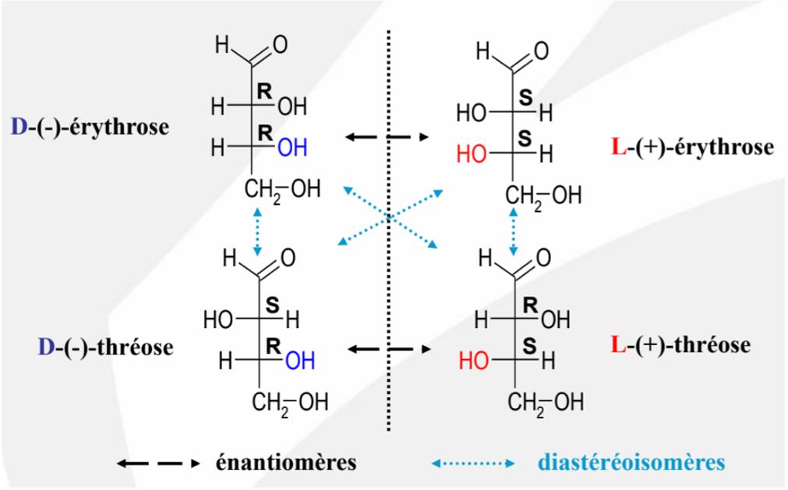

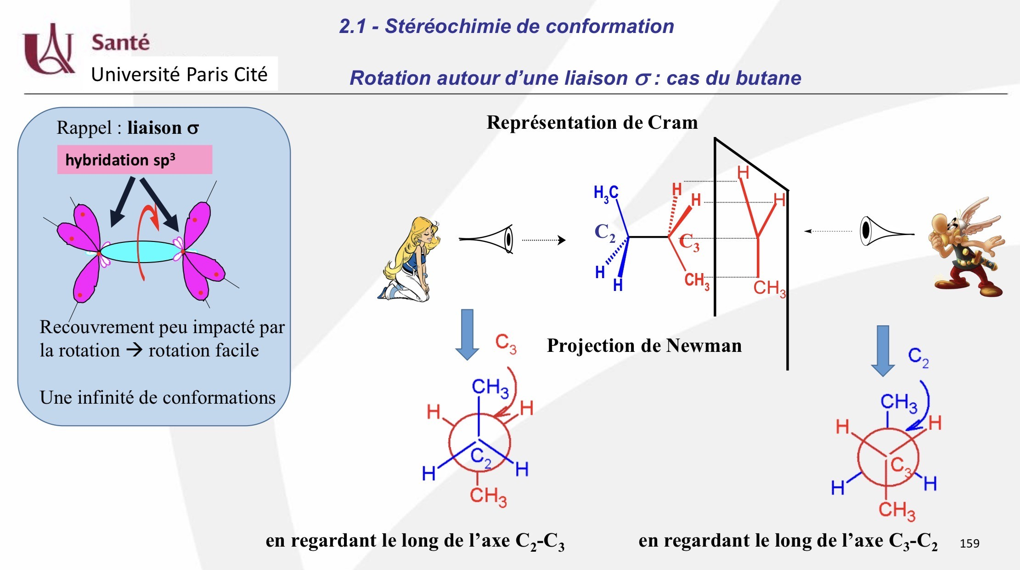
On obtient bien la configuration absolue (1S, 2S, 3R, 4R)
Question 13
Items A, B
Essayons de passer de Newman à Cram ! L’inverse est totalement possible mais c’est un peu plus long, et comme on a pas le temps, on va privilégier la méthode la plus rapide. Mais alors, comment on passe de Newman à Cram ? Voici la diapo de votre cours illustrant la méthode, puisque une image vaut mieux que milles mots :
Diapo 159 du cours de chimie
Super, maintenant que vous avez la méthode en tête, on reporte ça sur nos molécules. Tout d’abord, on peut voir que les items mentionnent quelque chose d’assez important : l’axe de visée. Concrè-tement c’est le sens dans lequel il faut regarder nos molécules. L’item A suggère un axe de visée 1
→ 2 pour la molécule B. Il faut donc se placer devant le carbone 1. Si on représente tout ça en Newman on a :
E. Les molécules C et D sont des énantiomères
C Item D → Les trois molécules ont la même formule brute
?
Tout est bon ! Les trois représentations ont bien la même formule brute : C₆H₁₂O₆. Comme on l’a vu dans l’item B, les molécules B et C correspondent en réalité à la même molécule. La molécule A et la molécule représentée par B/C ont le même enchaînement d’atomes, mais diffèrent par la configuration du carbone C₂ : ce sont donc des stéréoisomères de configuration, les OH changent de place dans l’espace, mais le nombre d’atomes ne bouge pas.
C Item E → Les molécules A et C sont des diastéréoisomères
Bingo ! Les molecules A et C sont bien des diastéréoisomères. Les diastéréoisomères sont des 2 diastéréoisomères de configuration qui ne sont pas images l’un de l’autre dans un miroir.

On passe donc du Cram à Fisher pour mieux visualiser la molécule C (Cf item B, on se retrouve avec la molécule B).
On voit bien qu’il n’y a qu’une seule différence dans la position des substituants. Ce sont donc bien des diastéréoisomères.

Réponses vraies : C, D et E

CHO
HO H
C Item E → Les molécules C et D sont des énantiomères


On finit sur un item vrai. Petit rappel d’abord, les énantiomères sont des molécules chirales, images l’une de l’autre dans un miroir. En gros, vous prenez une molécule, vous inversez la configu-ration absolue de TOUS les carbones asymétriques, et vous avez son énantiomère. C’est exactement

HO H
CH₂OH

C’est pas notre molécule A ! On fait la même chose maintenant avec l’item B qui nous suggère un axe de visée 2 −→ 1 mais cette fois ci pour la molécule C. On se place donc devant le carbone 2 de la molécule C. Et ici, si on regarde bien, le H rattaché au carbone 2 est à gauche, et le H rattaché au carbone 1 est également à gauche. Finalement, on a en Newman :
CHO
H OH
ce que l’on va vérifier ici !
Prenons la molécule C :
La configuration absolue du carbone 2 d’après les règles CIP : OH (1) > Chaîne carbonée (2) > CH₂OH (3) > H (4)
On a donc une configuration absolue en S pour le carbone 2 MAIS on oublie pas : Lorsque le 4e substituant est devant, on INVERSE la configuration absolue ! C’est le cas ici, le H est devant donc on inverse : le carbone 2 est donc de R !
La configuration absolue du carbone 1 d’après les règles CIP : OH (1) > CHO (2) > Chaîne carbonée (3) > H (4)
De même, le H est devant, on inverse notre configuration absolue et on tombe sur une

H OH
CH₂OH
On retombe bien sur notre molécule A ! L’item B était donc le bon.
  - Item C → Une rotation de 120° autour d’une liaison C– C modifie la configuration absolue Faux ! C’est la règle d’or en stéréochimie. Si vous tournez autour d’une liaison C-C, les substituants vont simplement changer de position dans l’espace. Ils vont simplement tourner. Vous pouvez
vous amuser à le faire et à ensuite refaire la configuration absolue, la configuration absolue ne change pas lorsque vous faites une simple rotation. En revanche, lorsque on rompt une liaison, la configuration absolue change. Si vous tentez d’interchanger deux substituants (donc liaisons rompues), la configuration absolue change.
configuration absolue en S.
Prenons la molécule D :
La configuration absolue du carbone 2 d’après les règles CIP : OH (1) > Chaîne carbonée (2) > CH₂OH (3) > H (4)
Ici, le 4e substituant (le H) est derrière, pas besoin d’inverser la configuration absolue. Le carbone 2 est donc S.
La configuration absolue du carbone 1 d’après les règles CIP : OH (1) > CHO (2) > Chaîne carbonée (3) > H (4)
De même, le 4e substituant étant derrière, on inverse pas la configuration absolue. Le carbone 1 est donc R
Pour résumer :

HOC H OH
S
R
HOC H OH
R
S

HO H CH2OH HO H
CH₂OH

Molécule C Molécule D

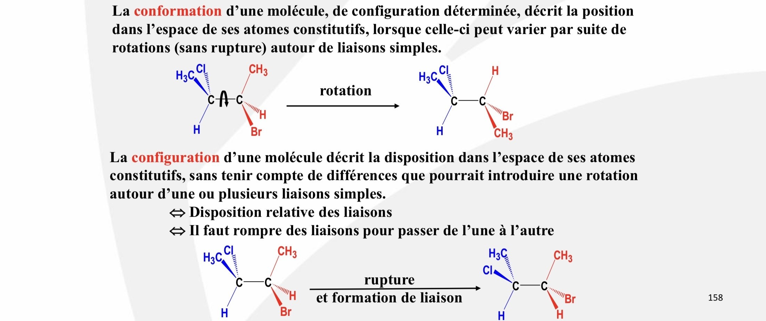

Diapo 158 du cours de chimie

  - Item D → Un carbone asymétrique de configuration absolue R possède un pouvoir rotatoire … Faux ! Le pouvoir rotatoire et la configuration absolue n’ont aucun lien. Un carbone asymétrique de configuration R peut très bien avoir un pouvoir rotatoire négatif, et un carbone asymétrique
de configuration S peut avoir un pouvoir rotatoire positif. La configuration absolue d’un carbone asymétrique est déterminée grâce aux règles CIP, tandis que le pouvoir rotatoire nous indique le sens dans lequel le carbone asymétrique fait tourner le plan de la lumière polarisée.
Et comme on a pu le voir au dessus, quand 2 molécules ont TOUTES leurs configurations absolues d’inversées, on parle d’énantiomères. C’est bien le cas ici ! L’item était donc vrai.

Réponses vraies : B et E

Nous allons à présent nous intéresser à la molécule de galactose, un monosaccharide notamment présent dans le lait. Il possède un analogue structural très intéressant : le talose.

comme mentionné au dessus, ont TOUS leurs C* de configuration absolue de modifiée, c’est à dire qu’ils sont TOUS inversés, on a donc le miroir de notre molécule de base. Et si on a exactement

OH OH O
1
5
4
3
2

OH OH
H

OH OH
OH OH O

H
1
5
4
3
2

OH OH
la même molécule mais qu’elle est juste inversée, c’est comme si c’était sa sœur jumelle, on peut donc dire que les énantiomères ont les mêmes propriétés physico-chimiques ! C’est un petit moyen mnémotechnique.
A l’inverse, les diastéréoisomères n’ont pas les mêmes propriétés physico-chimiques, c’est des cousins lointains puisqu’ils ont 1 C* ou plus. Je vous mets la diapo de votre cours juste en

Galactose
CHO
H OH

CHO
OH R
Talose
CHO
H OH
dessous.
C* signifie carbone asymétrique

H OH
R
Molécule A
H OH
H
Molécule B
OH H
R
Molécule C

R illustrant le reste de la chaine carbonnée dans les molécules A, B et C.

Question 14
Parmi les propositions suivantes, laquelle (ou lesquelles) est (ou sont) exacte(s) ?
- Le galactose et le talose ont les mêmes propriétés physico-chimiques de par leur grande simili-

Items B, C

Diapo 178 du cours de chimie

tude

B. La molécule A correspond à la représentation de Newman du galactose selon l’axe C₂ – C₃
- La molécule C correspond à la représentation de Newman du galactose selon l’axe C₂ – C₃
- La molécule A est une décalée anti et est moins stable que la molécule B qui est une décalée
Pour élucider le mystère, on va devoir passer par plusieurs étapes. Dans un premier temps, nous allons prendre notre molécule de galactose qui est ici représentée en Cram dans l’énoncé et nous allons la représenter en Newman (l’inverse est totalement possible mais c’est beaucoup plus long et beaucoup plus sources d’erreurs).
Dans un premier temps, reprenons notre molécule de galactose,
?

gauche
- Le galactose et le talose ne diffèrent que par le carbone 2, ce sont donc des énantiomères

OH

Ajoutons ensuite les H cachés,
OH OH O

5 4 3 2 1
H

OH OH

HO H
Question 14
- Item A → Le galactose et le talose ont les mêmes propriétés physico-chimiques de par leur … Faux ! Ça peut être tentant de penser le contraire parce que ces deux molécules se ressemblent mais c’est bien faux. Déjà, il serait intéressant de rappeler la relation entre le galactose et le talose, on peut observer que les deux molécules ne diffèrent qu’à travers le carbone 2 : le OH est derrière pour le galactose, et il est devant pour le talose.
Et on sait que lorsqu’au moins un C* change de configuration absolue, on parle de diastéréoi-somères, ici c’est bien le cas puisqu’un C* change de configuration absolue (on peut d’ailleurs encore plus précisément parler d’épimères puisque seulement 1 unique carbone change de configuration absolue). En revanche, quand tous les C* changent de configuration absolue, on parle d’énantiomères. Pour résumer ce petit paragraphe :
Quand au moins un C* change de configuration absolue : diastéréoisomères
Quand TOUS les C* changent de configuration absolue : énantiomères

Maintenant qu’on est au clair sur tout ça, il faut savoir que les composés qui ont les mêmes propriétés physico-chimiques sont les énantiomères, pourquoi ? Parce que les énantiomères
HO H O

OH
5 4

HO H

3 2 1
H

HO H

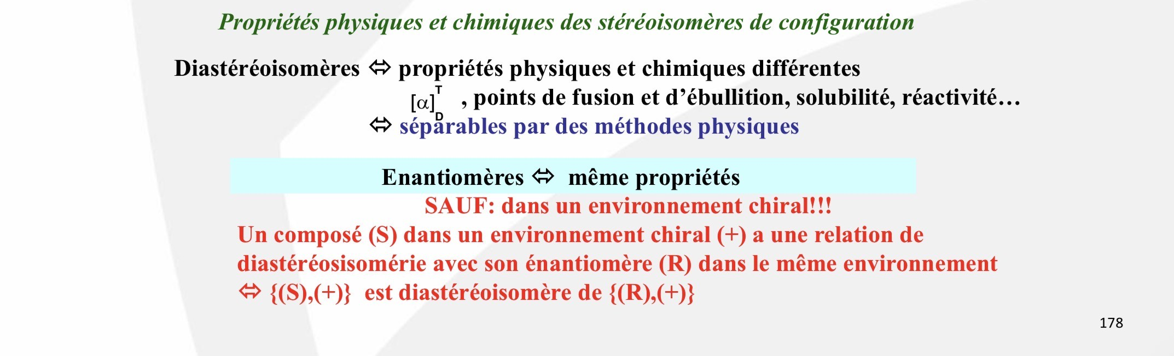
Maintenant, si on observe bien, on peut voir que la chaine carbonnée a été raccourcie par R pour simplifier, on peut faire de même :
HO H O

3 2 1
R H

HO H

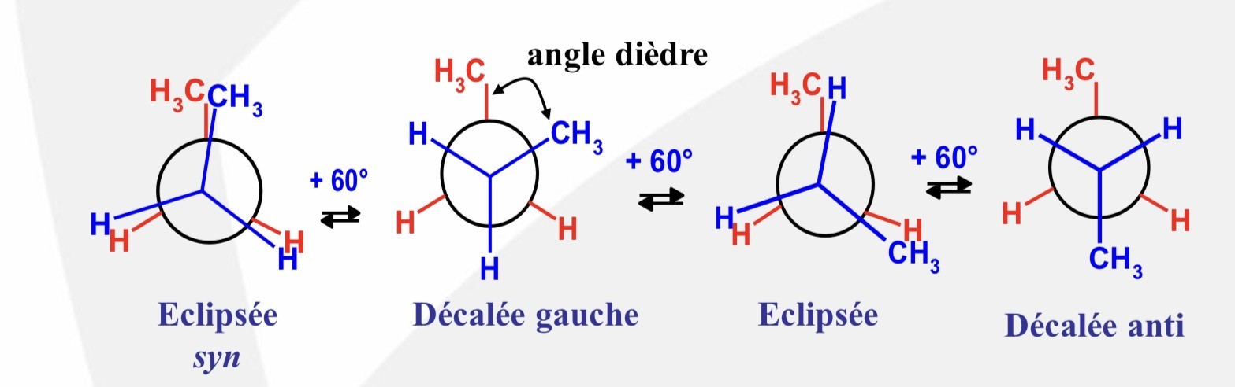
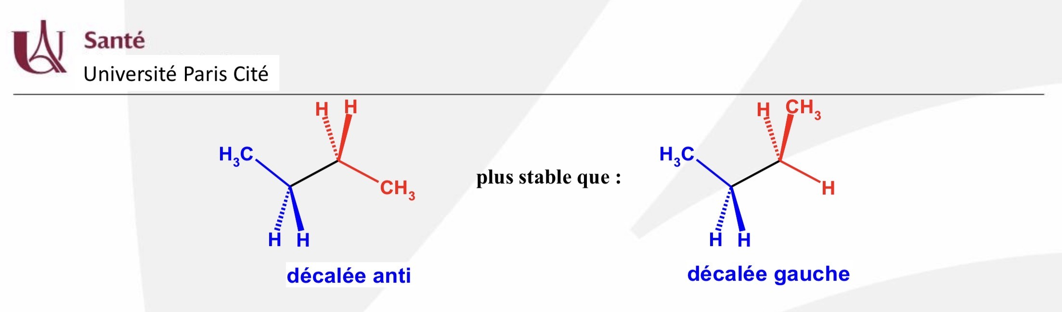
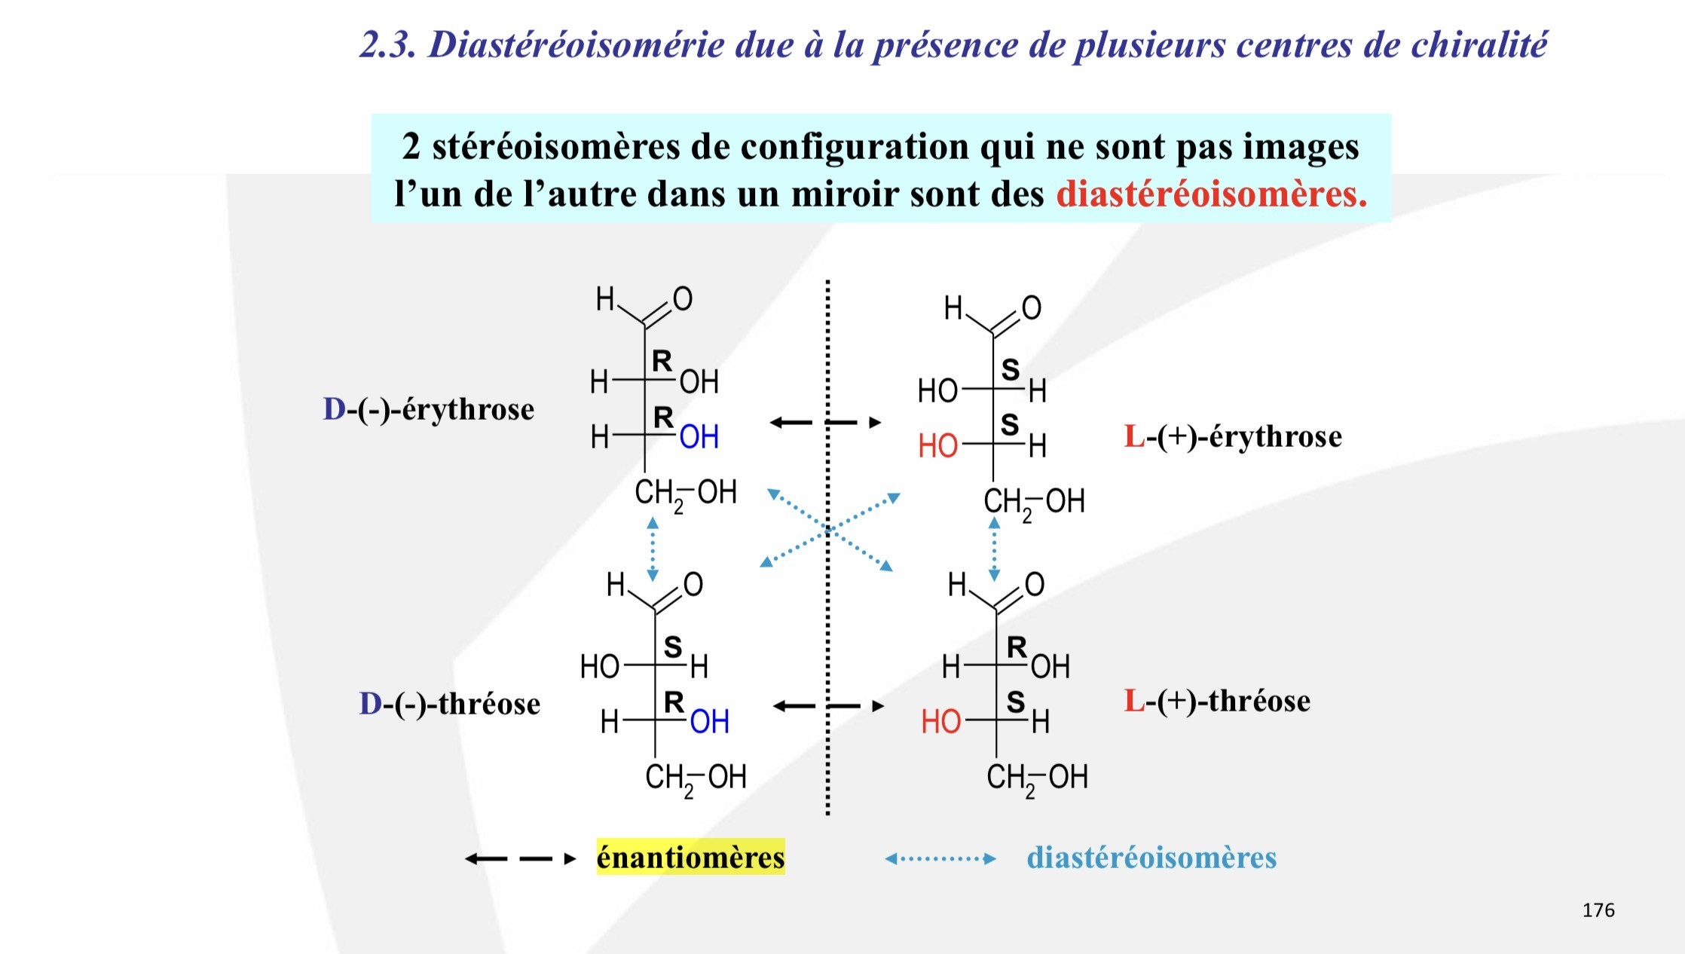
Parfait ! Pour encore plus simplifier on peut représenter la molécule comme ça :
- Item E → Le galactose et le talose ne diffèrent que par le carbone 2, ce sont donc des énantiomères
Faux ! Comme vu un peu plus au dessus, des énantiomères sont définis par l’inversion de TOUS les carbones asymétriques. Ici, uniquement un seul carbone asymétrique subit un changement de configuration absolue, ce sont donc des diastéréoisomères.
Diapo 176 du cours de chimie
Réponse vraie : B
HO H CHO
3 ←
2
R H OH
Super, maintenant on peut remarquer que dans l’énoncé les molécules en Newman ont été repré-sentées suivant l’axe de visée 2 −→ 3 , ce qui nous donne en Newman :
CHO
H OH

H OH
R
Et on oublie pas, les H sont devant donc ils sont à gauche, et les OH sont derrière donc ils sont à droite.
Et finalement, on retombe bien sur la molécule A. Il s’agissait bien de l’item B qui était bon ici !
  - Item D → La molécule A est une décalée anti et est moins stable que la molécule B qui est … Petit piège, la molécule A est bien une décalée anti et la molécule B est bien une décalée gauche, en revanche la molécule A est plus stable que la molécule B.

Diapo 160 du cours de chimie
En effet, la décalée anti est plus stable puisque les composés sont placés de sorte à minimiser l’encombrement, le CHO est placé à l’opposé de la chaine carbonnée (R) dans la molécule A, là où dans la molécule B le CHO et la chaine carbonnée (R) sont assez proches, il y a ici présence d’un plus gros encombrement. Je vous remets la diapo de votre cours juste en dessous.

Diapo 162 du cours de chimie

On nous propose cette réaction réalisée dans des conditions non standard à une température constante
- Item E → D’après le second principe de thermodynamique, si à l’équilibre on augmente la … ATTENTION !! C’est ici le 3e principe de Thermodynamique c’est la règle de Le Châtelier !! Le se-cond principe est que dans un système isolé, toute transformation est accompagnée d’une variation d’entropie positive. Bonne chanceeee !!
Réponse vraie : D
T = 298 K. On sait que ∆_{r}G◦ = −624 kJ · mol⁻¹.
H H
C C (g) + 3 O₂ (g) −7−-− 2 CO₂ (g) + 2 H₂O (g)

H
Données :
H

C– H C– C O– O C– O O– H

Question 16
On réalise cette fois-ci cette réaction dans les conditions standards à T = 500 K, laquelle

∆_{l}H◦ (en kJ · mol⁻¹) −413 −614 −498 −805 −463

Question 15
Laquelle (lesquelles) des propositions suivantes est (sont) exacte(s) concernant la réac-tion représentée au-dessus ?
- La réaction évolue dans le sens direct
- La réaction évolue dans le sens indirect
- La température est une variable extensive

(lesquelles) des propositions suivantes est (sont) exacte(s) ?
- On a K = e⁻¹⁵⁰
- ∆_{r}H◦ = 1224 kJ · mol⁻¹
- ∆_{r}H◦ = −1224 kJ · mol⁻¹

D. ∆_{r}S = −1,4 kJ · mol⁻¹
E. ∆_{r}S◦ = −2.0 kJ · mol⁻¹

?
D. L’enthalpie de liaison peut uniquement prendre des valeurs négatives


E. D’après le second principe de thermodynamique, si à l’équilibre on augmente la quantité de produit, la réaction évolue dans le sens indirect
Question 15
Items A et B
Lorsque on lit l’énoncé, on constate que la réaction se déroule dans des conditions NON STAN-DARDS alors, dans ce cas là, ∆_{r}G◦ /= ∆_{r}G.
On ne possède pas les informations nécessaires pour pouvoir calculer l’enthalpie libre ∆_{r}G (On ne
connaît pas la valeur du quotient de réaction). Il n’est donc pas possible de savoir si la réaction est endergonique ou exergonique on peut invalider les deux items !!
- Item C → La température est une variable extensive
Nonnn !! Les variables extensives sont les variables ADDITIVES c’est à dire qu’on peut les additionner. Par exemple, si on rajoute 10 mL d’une solution A et 15 mL d’une solution B on aura 25 mL de solution, donc le volume est une variable extensive !
Cependant, pour des températures, si l’on rajoute une solution A à 25◦C et une solution B à 25◦C notre mélange sera toujours de 25◦C. La température n’est PAS ADDITIVES c’est donc une
variable intensive !! On peut invalider l’item !
C Item D → L’enthalpie de liaison peut uniquement prendre des valeurs négatives
Ouiii ! En effet, une liaison sert à stabiliser nos atomes. Donc, l’enthalpie de liaison est négative car elle permet au système d’abaisser son énergie et pour le rendre plus stable ! L’enthalpie de liaison est bien TOUJOURS négative.
Question 16
- Item A → On a K = e⁻¹⁵⁰
⇐⇒ ln(K) = −
∆_{r}G◦ = −RTln(K)
∆_{r}G◦
⇐⇒ ln(K) = − 4,15
⇐⇒ ln(K) = 4,15
624
−624
RT
624
⇐⇒ K = e
4,
15
⇐⇒ K = e¹⁵⁰
L’item A est faux !

Items B et C
Alors, pour pouvoir résoudre cet item il faut observer combien de liaisons sont créées et combien sont détruites.
Pour les liaisons créées :
On a 2 fois CO₂ et 2 fois H₂Oqui ont été crées. Le CO₂ est constitué de 2 liaisons C=O. Il y’a alors 4 liaisons C=O créées. Pour H₂O, celui-ci est constitué de 2 liaisons O-H. Alors, il y’a au total 4 liaisons C=O et 4 liaisons O-H créées.
Pour les liaisons détruites :
On a 3 liaisons O₂ détruites. La molécule d’éthène est elle, composée de 4 liaisons C-H et d’une double liaison C=C. Alors, il y’a en tout 3 liaisons O=O, 4 liaisons C-H et une double liaison C=C qui sont détruites.
?

?
?

Le glucose (C H O ) est la molécule centrale du métabolisme énergétique...On étudie sa combustion
On a donc :
∆ H = ∆ H
r
◦
Σ
l
crées
◦
− ∆ H
Σ
l
◦
= 4 × ∆_{l}H◦(C−O) + 4 × ∆_{l}H◦(O−H) − 3 × ∆_{l}H◦(O−O) − 4 × ∆_{l}H◦(C−H) − ∆_{l}H◦(C−C)
= 4 × (−805) + 4 × (−463) − 3 × (−498) − 4 × (−413) − (−614)
= −1312 kJ · mol⁻¹
On peut donc invalider les items B et C !!
détruites
Items D et E
∆_{r}G◦ = ∆_{r}H◦ − T ∆_{r}S◦
⇐⇒ ∆ S =
∆ H◦ − ∆ G◦

r r
r
◦
⇐⇒ ∆_{r}S◦ =
T
−1312 − (−624)
500
⇐⇒ ∆_{r}S◦ = 500
−688
⇐⇒ ∆_{r}S◦ = −1,4 kJ · mol−1
On peut déjà dire que l’item E est faux ! Mais, il ne faut pas oublier que la réaction est ici réalisée en CONDITION STANDARD, alors, ∆_{r}S◦ = ∆_{r}S. On peut valider l’item D !!
Réponse vraie : D
Question 17
C Item A → La combustion d’une mole de glucose consomme 6 moles de dioxygène
MAIS OUI MAIS NON MAIS OUI (vrai) La réaction de combustion complète du glucose s’écrit :
C6H12O6(s) + 6 O2(g) −−→ 6 CO2(g) + 6 H2O(l)
Une mole de glucose nécessite donc 6 moles de dioxygène.

Items B et C
Calculons l’enthalpie standard de réaction :
∆ H = ∆
r
◦
Σ
f
H (produits) − ∆
◦
Σ
f
H (réactifs)
◦
∆_{r}H◦ = [6 × (−393) + 6 × (−286)] − [−1274 + 6 × (0)] = −2800 kJ · mol⁻¹
La combustion est exothermique (∆_{r}H◦ < 0). En augmentant la température du milieu réaction-nel, le système va chercher à s’opposer à cette perturbation. Il va donc favoriser le sens qui permet de consommer la chaleur apportée. Or, le sens qui consomme de la chaleur est le sens endother-mique. Mais notre réaction directe est exothermique. Donc son sens inverse est nécessairement endothermique.
Ainsi, l’augmentation de température ne favorise pas la formation des produits de la combustion.
C Item D → L’entropie standard de la réaction de combustion vaut ∆_{r}S◦ ≈ 262 J · mol⁻¹ · K⁻¹
On applique la loi de Hess sur les entropies :
∆_{r}S◦ = [6 × S◦(CO₂) + 6 × S◦(H₂O)] − [S◦(glucose) + 6 × S◦(O₂)]
∆_{r}S◦ = [6 × (214) + 6 × (70)] − [212 + 6 × (205)] = 1704 − 1442 = +262 J · mol⁻¹ · K⁻¹

- Item E → L’enthalpie libre standard de la réaction de combustion à 300 K vaut ∆_{r}G◦ ≈ …
On termine cette question par un item FAUUUX Calculons l’enthalpie libre standard :
∆_{r}G◦ = ∆_{r}H◦ − T ∆_{r}S◦
∆_{r}G◦ = −2800 − 300 × (0,26) = −2878 kJ · mol⁻¹
La valeur proposée (−2722 kJ · mol⁻¹) est incorrecte.
Réponses vraies : A, C et D
6 12 6
à une température de 300 K.

Données :

∆_{f} H◦(C₆H₁₂O_{6(s)}) = −1274 kJ · mol⁻¹ S◦(C₆H₁₂O_{6(s)}) = 212 J · mol⁻¹ · K⁻¹
∆_{f} H◦(CO_{2(g)}) = −393 kJ · mol⁻¹ S◦(CO_{2(g)}) = 214 J · mol⁻¹ · K⁻¹
∆_{f} H◦(H₂O_{(l)}) = −286 kJ · mol⁻¹ S◦(H₂O_{(l)}) = 70 J · mol⁻¹ · K⁻¹
S◦(O_{2(g)}) = 205 J · mol⁻¹ · K⁻¹

Question 17
Parmi les propositions suivantes, laquelle est (ou lesquelles sont) exacte(s) ?
A. La combustion d’une mole de glucose consomme 6 moles de dioxygène
- D’après le principe de Le Chatelier, une augmentation de la température du milieu réactionnel favoriserait la formation des produits de cette réaction
C. L’enthalpie standard de la réaction de combustion vaut ∆_{r}H◦ ≈ −2800 kJ · mol⁻¹
D. L’entropie standard de la réaction de combustion vaut ∆_{r}S◦ ≈ 262 J · mol⁻¹ · K⁻¹
E. L’enthalpie libre standard de la réaction de combustion à 300 K vaut ∆_{r}G◦ ≈ −2722 kJ · mol⁻¹

Les plantes sont capables, en présence de lumière, de former du glucose à partir d’ O₂ et de CO₂. On s’intéresse à cette réaction de synthèse du glucose à 500 K :
C Item E → L’augmentation de température favorise la formation des produits de cette réaction Vrai. La réaction de synthèse étant endothermique (∆_{r}H◦ > 0), une hausse de température déplace l’équilibre dans le sens direct (formation du glucose), conformément au principe de Le Chatelier. C’est le même raisonnement qu’à la question 17.
Réponses vraies : B, C et E
Données standards à T = 300 K

◦
∆_{r}G
synthèse
∆_{r}H
◦
synthèse
= +2 878 kJ · mol⁻¹
= +2 800 kJ · mol⁻¹

Question 18
Parmi les propositions suivantes, laquelle (lesquelles) est (sont) exacte(s) ?
- Un système à l’état stationnaire de non-équilibre ne peut pas échanger d’énergie avec le milieu extérieur

B. La constante d’équilibre K₃₀₀ de cette réaction à 300 K vérifie ln K₃₀₀ ≈ −1151
C. Le rapport entre les constantes d’équilibre aux deux températures vérifie ln(K₅₀₀/K₃₀₀) ≈ +450
D. K500 = e−450
Question 18
- Item A → Un système à l’état stationnaire de non-équilibre ne peut pas échanger d’énergie … Faux. Un système à l’état stationnaire de non-équilibre peut échanger de la matière et/ou de l’éner-gie avec l’extérieur ; ses variables macroscopiques restent simplement constantes dans le temps.
C Item B → La constante d’équilibre K₃₀₀ de cette réaction à 300 K vérifie ln K₃₀₀ ≈ −1151
Vrai. Pour la synthèse du glucose :
∆ G
r
◦
synthèse
= +2878 kJ · mol⁻¹ = +2 878 000 J · mol⁻¹
ln
K300
=
− − ≈ −
RT 8,3 × 300
∆_{r}G◦ =
2 878 000
1151
C Item C → Le rapport entre les constantes d’équilibre aux deux températures vérifie …
Vrai. D’après la relation de Van ’t Hoff :
ln
3
K
500
K300
4
=
−
∆ H
r
◦
R 500
3
1
−

300
1
4
Avec ∆ H
r
synthèse
◦
= +2 800 000 J · mol⁻¹ :
ln
3
K
500
K300
4
=
−
2 800 000
8,3
3
500
1
−

300
1
4
≈ +450
- Item D → K500 = e−450
Faux. On combine les résultats précédents :
ln K
500
= ln K
300
+ ln
3
K
500
K300
4
≈ −1151 + 450 = −
701
D’où K₅₀₀ ≈ e⁻⁷⁰¹ (et non e⁻⁴⁵⁰).

E. L’augmentation de température favorise la formation des produits de cette réaction

Question 19
À propos des équilibres acido-basiques en solution aqueuse, indiquez la ou les proposi-tion(s) exacte(s) :
A. Selon la théorie de Bronsted, un acide est un donneur de proton H⁺
- L’eau est un solvant ampholyte exempt de toute réaction d’auto- protolyse en l’absence de soluté
- Plus la valeur du pKa est petite, plus l’acide est considéré comme faible
1 2
- La relation de Henderson-Hasselbalch s’exprime par la formule pH = pKa − log ^{[A}−]eq
[AH]eq
- En solution aqueuse, il est possible de trouver des acides dont la force est supérieure à celle de l’ion oxonium H₃O+

Question 19
C Item A → Selon la théorie de Bronsted, un acide est un donneur de proton H+ EFFECTIVEMENT ! Selon la théorie de Brønsted, un acide est bien défini comme un donneur de proton H+. C’est la définition fondamentale, vous devez la savoir par cœur car vous allez souvent l’utiliser cette année !!
- Item B → L’eau est un solvant ampholyte exempt de toute réaction d’auto- protolyse en …
Et non !! L’eau est un solvant ampholyte, certes, mais la réaction d’autoprotolyse de l’eau est un équilibre TOUJOURS présent en solution aqueuse ! Même sans soluté ajouté, les molécules d’eau réagissent entre elles. Souvenez-vous en les reufs !!
- Item C → Plus la valeur du pKa est petite, plus l’acide est considéré comme faible
Aïe aïe aïe toujours pas ! C’est exactement l’inverse. Un acide est d’autant plus fort qu’il cède facilement un H+, ce qui correspond mathématiquement à un pKa PETIT ! Plus la valeur de pKa diminue, plus la force de l’acide augmente.
- Item D → La relation de Henderson-Hasselbalch s’exprime par la formule pH = pKa − … Toujours faux !! La relation de Henderson-Hasselbalch comporte un signe POSITIF ! La vraie for-mule à apprendre par cœur est :
pH = pKa + log
A
[A
−
]
[AH]
eq
eq
B

- Item E → En solution aqueuse, il est possible de trouver des acides dont la force est supérieure … Et toujours pas ! On n’oublie pas la règle du nivellement du solvant !! En solution aqueuse, le solvant (l’eau) nivelle le pouvoir des acides forts. Ainsi, il est strictement IMPOSSIBLE de trouver un acide dont la force est supérieure à celle de l’ion oxonium H₃O+. C’est le plus boosté dans l’eau.
Réponse vraie : A

Question 20
Parmi les propositions suivantes, laquelle ou lesquelles est ou sont exactes :
A. Un zwitterion est une molécule qui appartient à deux couples acido-basiques

On s’intéresse maintenant à trois solutions acido-basiques :
La constante d’acidité K_{a} c’est la force d’un acide. On l’exprime ainsi pour un acide AH :
K_{a} =
[A⁻][H₃O⁺] [AH]
Donc pour l’acide éthanoïque on a :
K_{a} =
[CH₃COO⁻][H₃O⁺] [CH₃COOH]
Réponses vraies : B, C et D
- Solution A : C_{a} = 0,7mmol · L⁻¹ d’acide chlorhydrique HCl
B. Plus un acide est fort, plus sa forme basique est stable
C. Pour une espèce ampholyte : pH = 1 (pKa₁ + pKa₂)
D. Une des conditions pour considérer une réaction totale est K > 102
2

  - Solution B : C_{b} = 6mmol · L⁻¹ d’hydroxyde de sodium NaOH

  - Solution C : C = 0,5mol.·⁻¹ d’acide méthanoïque CH O
de pKa = 3,8

E. La constante d’acidité de l’acide CH₃COOH s’écrit : K_{a}
=

[CH3COOH] [CH3COO⁻][H3O⁺]
c 2 2

Question 21
Question 20
- Item A → Un zwitterion est une molécule qui appartient à deux couples acido-basiques Fauxxxxxxx, c’est la définition d’un ampholyte. Un ampholyte est une molécule qui appartient à deux couples acido-basiques, et qui peut donc réagir comme une base ou comme un acide selon les réactions.
Mais alors qu’est-ce qu’un zwitterion ??
C’est une molécule globalement neutre (charge globale nulle), mais qui possède un nombre de charges positives et négatives égal et non nul.
C Item B → Plus un acide est fort, plus sa forme basique est stable
C’est exact rien à dire plus un acide est fort, plus sa forme basique (ou forme conjuguée) est stable et plus son K_{a} est grand !!
C
Item C → Pour une espèce ampholyte : pH = (
1
2
pKa + pKa )
1
2
Pileeeeeeee. C’est des formules à apprendre par coeur et surtout à savoir utiliser !!!!!!!!!
En exercice dès qu’on vous donne les pKa d’une espèce amphotère pensez immédiatement à cette formule !!!!!
C Item D → Une des conditions pour considérer une réaction totale est K > 102
Vraiiii, on peut aussi dire : pKa(base) − pKa(acide) > 2
D’ailleurs je précise qu’il suffit d’en vérifier qu’une seule, car si l’une est vraie l’autre aussi.

Item E → La constante d’acidité de l’acide CH COOH s’écrit : K =
3
a
[CH COO ][H O ]
[CH3COOH]
3
− +
3
La réaction de l’acide éthanoïque avec l’eau est :
CH₃COOH + H₂O −7−−-− CH₃COO⁻ + H₃O⁺

À propos du pH des solutions, laquelle (lesquelles) des propositions suivantes est (sont) exacte(s) ?
?
- La solution A a un pH d’environ 0,15
- Le pH de la solution C est pH = 6
- Le pH de la solution C est pH = 3,5
- Le pH de NaOH est forcément supérieur à 14
Question 21
Et non !! Pour calculer le pH d’un acide fort comme l’acide chlorhydrique (vous devez savoir que c’est un acide fort, vous allez l’utiliser plein de fois) on utilise la formule :
pH = − log C_{AF}
On n’oublie pas de CONVERTIR les mmol en 10−3 mol, ainsi pH = − log(0,7 · 10−3) = 3,2 et non 0,15.
On doit par la suite vérifier les conditions expérimentales : le pH doit être inférieur ou égal à 6,5 ici 3,2 < 6,5
Items B et C
L’acide méthanoïque a un pKa de 3,8 ainsi c’est un acide faible. Je vous rappelle que la formule du pH pour un acide faible est :
(pKa − log C_{Af} )
pH =
2
Ainsi, pH =
(3,8−log(0,5)) 2
= 2,1. Le pH de la solution C n’est donc pas 6 et 3,5 !!!
N’oublions pas de VERIFIER les conditions :
pH = 2,1 ≤ 6,5 et pH ≤ pKa − 1 donc pH ≤ 2,8 et 2,1 ≤ 2,8.
Les deux items sont faux !!
E. Le pH de HCl est supérieur à 2,5

?
- Item D → Le pH de NaOH est forcément supérieur à 14
L’hydroxyde de sodium aka la SOUDE est une base forte ainsi on utilise la formule associée qui est :
pH = 14 + log C_{BF}
Après le calcul on obtient donc pH = 14 + log(6 · 10−3) = 14 + 0,8 − 3 = 11,8.
Les vérifications sont OBLIGATOIRES et nous devons trouver un pH supérieur à 7,5 et ici
11,8 > 7,5.
De plus de manière générale on considère généralement le pH des soltuions aqueuses entre 0 et 14. On peut invalider l’item !
C Item E → Le pH de HCl est supérieur à 2,5
EFFECTIVEMENT on a vu dans l’item A on a calculer le pH de la solution est que on retrouve 3,2 qui est bien supérieur à 2,5 !
Réponse vraie : E
On nous propose de mélanger les solutions :
Items C, D et E
Et OUII !!! Mais comment en sommes-nous arrivés là ?
- Voici l’équation de réaction du mélange : HCOOH + HO– −−→ HCOO– + H₂O
- Calculons n encore une fois : n(CH₂O₂) = 5,0 · 10−1 × 5,0 · 10−2 = 2,5 · 10−2 mol et n(OH⁻) = 5,0 · 10−1 × 2,5 · 10−2 = 1,25 · 10−2 mol (Trouvez des astuces de calculs, par exemple raisonnez surtout en écriture scientifique, promis c’est pas si compliqué !)
- OH– est le réactif limitant ainsi après réaction : n(CH₂O₂) = 2,5 · 10−2 − 1,25 · 10−2 = 1,25 · 10−2 mol et n(HCOO−) = 1,25 · 10−2 mol
- Calculons le pH du mélange grâce à la formule d’Henderson-Hasselbalch :
pH = pKa + log([HCOO−] ) avec [HCOO−] = 1
Et log(1) = 0 Donc pH = pKa = 3,8 On peut alors valider les items C,D et E !!
Réponses vraies : B, C, D et E
[CH₂O₂]
[CH₂O₂]
- Mélange 1 : 10,0 mL de solution B avec 20,0 mL de solution A à C_{A} = 0,01 mmol · L⁻¹
- Mélange 2 : 50,0 mL de solution C avec 25,0 mL de solution B à C_{B} = 0,5 mol · L⁻¹

Question 22
Parmi les propositions suivantes, laquelle (lesquelles) est (sont) exacte(s) ?
A. Le calcul du pH ne peut pas se réaliser dans le cas du mélange 1
- Le mélange 1 a un pH d’environ 11
- Pour le mélange 2 : pH = pKa
- Le pH du mélange 2 est 4,0 ± 0,2
- Le calcul du mélange 2 s’effectue par la relation d’Henderson-Hasselbach
Question 22
- Item A → Le calcul du pH ne peut pas se réaliser dans le cas du mélange 1
FAUXXX ! Le calcul du pH entre un acide fort et une base forte est tout à fait être possible ce qui est le cas du mélange 1. Aucune raison n’est valable ici pour que le calcul n’est pas lieu.
C Item B → Le mélange 1 a un pH d’environ 11
Tout à fait. Nous allons reprendre depuis le début de la réaction entre les deux solutions :
  - Calculons n pour chaque espèce (rappel du cours n = C × V ), donc n(H⁺) = 0,01 · 10−3 ×
20 · 10−3 = 2,0 · 10−7 mol et n(OH⁻) = 6,0 · 10−3 × 10 · 10−3 = 6,0 · 10−5 mol.
  - Cherchons le réactif en excès : n(OH⁻)_{excès} = 6,0 · 10−5 − 2,0 · 10−7 ≈ 6,0 · 10−5 mol avec le
volume total V_{f} = 20 + 10 = 30 mL = 30 · 10−3 = 3,0 · 10−2 L.
3. Calculons la concentration finale en OH : [OH ] =
–
−
f
6,0·10
−5
= 2,
0 · 10 mol · L
−3
4. Calculons le pH du mélange : on retrouve une base forte donc le calcul est 14 +log C_{BF} donc :
14 + log(2,0 · 10−3) = 14 + log(2) + log(10−3) = 14 + 0,3 − 3 = 11,3
3,0·10−2
−1

Cet examen blanc a été réalisé par :

Rédacteurs :
Iyas OUERTANI (DFGSM2, RM EB Biochimie 26-27), Lilian POV (L.AS2 Biomed), Clara GERHARDS (DFGSP2), Nouria PILORGE (DFGSM2, RM GT Chimie 2026-2027), Veronika GUPAL (DFGSM2), Myriam DABACHIN (DFGSM2, RM L.AS Chimie 2026-2027), Adib DJELAILIA (DFGSO2), Erine NGHE (DFGSP2), Maxime BOSSÉ (DFGSP2), Rayan BENOUIOUA (DFGSM2), Riyad RAÏ (DFGSM2)

Relecteurs :
Sarmad HABACHE (DFGSP2), May ABDELDAYEM (L1 Éco-gestion), Myriam DABACHIN (DFGSM2, RM L.AS Chimie 2026-2027), Margot CHEVALIER (DFGSM2, RM EB Chimie
2026-2027), Erine NGHE (DFGSP2), Mai-Lan TANDAVARAYEN (L.AS2 Sciences Biomédicales), Charbel FAKHRY (L1 Sciences Biomédicales)

Un grand merci aux VP Tuto PASS :
Massiva Adrar (DFGSP2) et Alicia Zhang (DFGSM2)

Et enfin un immense merci aux tuteurs et tutrices de la team Sachimie

Ce support est proposé en collaboration avec l’équipe pédagogique de l’université Certains schémas de ce support sont issus des diapositives des enseignants d’Université Paris Cité

Sous la coordination de Margot CHEVALIER (DFGSM2, RM EB Chimie 2026-2027) et Semih YAZICI (DFGSM3, RM EB Chimie 2025-2026)

Prenez votre grille en photo avant de la rendre.
Vos note et classement sont disponibles sur le site a2sup.fr. Si vous constatez une erreur, envoyez la photo de votre grille sur l’adresse grilles@a2sup.fr

L’A2SUP répond à vos questions sur le serveur discord
https://discord.gg/mTFrNmk799

Les règles du serveur

Question de cours : Titre du cours Photo/Diapo/Figure/Paragraphe Question

Utilise la loupe (en haut à droite)
Questions exos/annales : Qxx (ex : Q03 et non Q3) Énoncé
Questions

L’A2SUP est connectée ! Pour ne rater aucune info :



A2SUP @A2SUP @A2SUP

